

暨南大学
本科生毕业论文

论文题目全球水体中对苯二胺抗氧化剂及其醌类转化产物（6PPD/Q为例）的赋存与生态风险：文献挖掘的运用
学院____暨南大学环境与气候学院____
专业______环 境 科 学 与 工 程____
姓名_______________张耀霖_________
学号_____________2022102538_______
指导教师___________________________

2026年4月21日

诚信声明

我声明，所呈交的毕业论文（设计）是本人在老师指导下进行的研究工作及取得的研究成果。除文中已经注明引用的内容外，本论文（设计）不包含任何其他个人或集体已经发表或撰写过的作品成果。在论文（设计）撰写过程中，本人严格遵守学术道德和学术规范，恪守学术诚信，坚决杜绝任何形式的抄袭、剽窃、伪造、篡改、买卖、代写毕业论文等学术不端行为，本人自愿承担因违反上述承诺而产生的后果和责任。

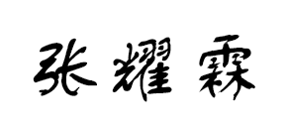
签名： 日期：2026年4月21日
摘要
橡胶抗氧化剂添加剂N-(1,3-二甲基丁基)-N'-苯基对苯二胺(N-(1,3-dimethylbutyl)-N'-phenyl-p-phenylenediamine,6PPD)，常被用于轮胎生产工业。在轮胎的日常使用中，6PPD与大气环境中的氧基团与光发生氧化，生成醌类氧化产物N-(1,3-二甲基丁基)-N'-苯基对苯醌二亚胺(N-(1,3-dimethylbutyl)-N'-phenyl-p-benzoquinonediimine,6PPDQ)。在日常的磨损中，带有6PPD和6PPDQ的橡胶颗粒被排放进入进入自然环境中。因6PPD和6PPDQ在全球报道中的数据呈现报道密集，有效性数据少和重复数据多的情况，在此针对新型环境污染物6PPD及其高毒性转化产物6PPDQ，构建了一套融合文献检索、数据筛选、文本挖掘与神经网络建模的全流程数据挖掘体系。在科学检索网站(WebofScience,WOS)中通过机器学习与文本挖掘的方式，对报道6PPD/Q在全球水体，生物体和沉积物中数据的文献进行汇编。文献有效率为2.4%(N=6360)。其中所涉及的神经网络(NeuralNetwork,NN)识别准确率稳定在75%-85%。在污染物地理汇编分布上，污染物浓度呈现显著的“中纬度富集(Enrichmentinmid-latitudes,EM)”现象，在北纬30°-45°区间形成高密度带，且与人口密度及交通强度呈正相关。介质分布上，报道信息的文献数据中水相检出量占比最高(50.0%)，其次为沉积物相(33.0%)和生物相(17.0%)。最终通过大规模地理浓度信息的数据汇编，绘制地区浓度热图，为该类污染物的生态风险评估与法规的指定出台提供了坚实的数据支撑。
关键词：N-(1,3-二甲基丁基)-N'-苯基对苯二胺；N-(1,3-二甲基丁基)-N'-苯基对苯醌二亚胺；全球水体环境分布；文本挖掘
ABSTRACT
The rubber antioxidant additive N-(1,3-dimethylbutyl)-N'-phenyl-p-phenylenediamine (6PPD) is widely used in the tire manufacturing industry. During routine tire use, 6PPD undergoes oxidation reactions with oxygen radicals and light in the atmosphere, forming the quinone oxidation product N-(1,3-dimethylbutyl)-N'-phenyl-p-benzoquinonediimine (6PPDQ). Through daily tire wear, rubber particles containing 6PPD and 6PPDQ are released into the natural environment. Given that global reported data on 6PPD and 6PPDQ are characterized by dense coverage, scarce valid records, and a high proportion of duplicated data, a full-process data mining framework integrating literature retrieval, data screening, text mining, and neural network modeling was constructed for the emerging environmental contaminant 6PPD and its highly toxic transformation product 6PPDQ. Using machine learning and text mining approaches, studies reporting concentrations of 6PPD/Q in global water bodies, organisms, and sediments were compiled from the scientific database Web of Science (WOS). The effective literature rate was 2.4% (N=6360), and the recognition accuracy of the involved neural network (NN) remained stable at 75%–85%. Regarding the geographical distribution of the contaminants, their concentrations exhibited a distinct Enrichment in Mid-latitudes (EM) pattern, forming a high-concentration zone within the latitude range of 30°N–45°N, which was positively correlated with population density and traffic intensity. In terms of environmental medium distribution, water samples accounted for the highest proportion (50.0%) of reported detections in the literature data, followed by sediment (33.0%) and biota (17.0%). Ultimately, regional concentration heatmaps were generated based on the large-scale compilation of geospatial concentration data, providing robust data support for the ecological risk assessment and regulatory formulation of this class of contaminants.
Key Words: N-(1,3-dimethylbutyl)-N'-phenyl-p-phenylenediamine (6PPD); N-(1,3-dimethylbutyl)-N'-phenyl-p-benzoquinonediimine (6PPDQ/6PPD-quinone); global aquatic environmental distribution; text mining

目录

摘要 Ⅰ
ABSTRACT II
第1章 绪论 1
1.1 研究背景与意义 1
1.2 研究目标与技术路线 3
1.2.1 文献检索与初筛流程（A1） 3
1.2.2 布尔检索与WOS文献预处理（B1+B2） 3
1.2.3 文本神经网络模型的选型与构建（D1） 3
1.2.4 文本关键簇类实验（D2） 3
1.2.5 依托Python程序文本批量读取（D3） 3
第2章 结果与讨论 13
2.1 文献文本环境关键词贡献度与关联度分析 46
2.2 文献文本提取关键词匹配分析 47
2.3 基于机器学习与文本挖掘的数据汇编 48
2.3.1 基于机器学习与文本挖掘的地理数据汇编 51
2.3.2 基于机器学习与文本挖掘的生物体内浓度数据汇编 53
2.3.3 全球水体与沉积物中6PPD/Q的赋存全景 53
2.3.3.1 中国区域水体与沉积物中6PPD/Q的赋存全景 53
2.3.3.2 全球其他区域水体与沉积物中6PPD/Q的赋存详述 53
2.3.3.2.1 北美地区：美国与加拿大的详尽数据 53
2.3.3.2.2 亚太及其他地区：韩国澳洲与欧洲的实测数据 53
第3章 结论 13
参考文献 71
附录 88
致谢与作者简历及攻读学位期间发表的学术论文与研究成果 89

第1章 绪论
1.1研究背景与意义
橡胶轮胎生产与使用过程中释放的对苯二胺类抗氧化剂（PPDs）及其光化学转化产物醌类化合物（PPDsQ），已成为全球水体中广泛存在的新型环境污染物，其生态危害与环境风险备受关注。PPDs因抗氧化性能优异，在橡胶轮胎添加剂市场占比超70%，伴随全球橡胶抗氧化剂市场规模逐年攀升（2024年达13.72亿美元，预计2028年增至14.6亿美元）、轮胎年产量突破20亿条并持续增长，PPDs的环境排放量呈显著上升趋势，经轮胎磨损、径流冲刷、大气迁移等途径，最终大量富集于全球自然水体环境中。PPDs自身具有苯环结构，在自然环境中易发生光化学臭氧化反应，转化为毒性远高于前体的PPDsQ，此类转化产物兼具持久性、长距离迁移能力与生物富集性，已在全球多区域水体、土壤、沉积物乃至生物体内被广泛检出。其中6PPDQ、IPPDQ等典型醌类产物对水生生物具有极强毒性，对水蚤、鱼类等水生生物的急性致死浓度低至ug/L级别，且存在显著慢性毒性与神经毒性，可降低无脊椎动物繁殖、运动能力，对水体生态系统的结构与功能构成潜在且长期的威胁，同时，6PPD在橡胶轮胎抗氧化剂添加剂中具备支配地位，但在当前论文报道中频率相对较少，故针对6PPD以及其醌类氧化产物的全球浓度汇编与风险评判极为重要。
然而，当前针对6PPD及6PPDQ的环境研究多聚焦于单一污染物的模式生物毒性效应，缺乏对该类污染物在全球水体中赋存特征、污染水平的系统梳理，且现有研究数据主要依赖人工文献搜集与传统文本挖掘方法，存在操作效率低、数据偏倚与误差大等问题，难以客观、全面反映全球范围内的污染现状。同时，全球范围内针对6PPDs及6PPDQ的环境管控政策尚未形成统一体系，仅美国等少数国家出台了禁限产、替代品分析等管控措施，我国目前仍缺乏针对性的管控法规与生态风险评估数据支撑。在此背景下，亟需通过科学、高效的文本挖掘研究方法，系统性解析6PPD及6PPDQ在全球水体中的赋存规律。
传统的文本挖掘方法多基于WOS中的布尔检索来进行年度范围内的数据来进行检索，然而，这种方法的偏倚程度极大，研究者在研究某化学物质的报道的时候，通常会用限定词用于特定文献的检索，然而作者的写作习惯不同与研究者的筛选偏好不同，往往会出现无法获取准确文献的情况；研究者也有使用手工读取来进行文献挖掘的惯例，依托该方法进行文献挖掘可以显著提高文献数据提取的效率，然而，该方法效率极低，在文献报道干扰较多情况下效率远不及传统的WOS文献挖掘方法。
1.2研究目标与技术路线
为解决上述6PPD/Q在环境水体，生物体和沉积物中的赋存以及其未来的生态风险，我们需要通过文献挖掘的方式来汇编该类污染物的分布地图。相较于传统文献挖掘形式，在此设计了基于“检索-筛选-提取-聚类-汇编”为核心链路的新挖掘方法如图1所示。
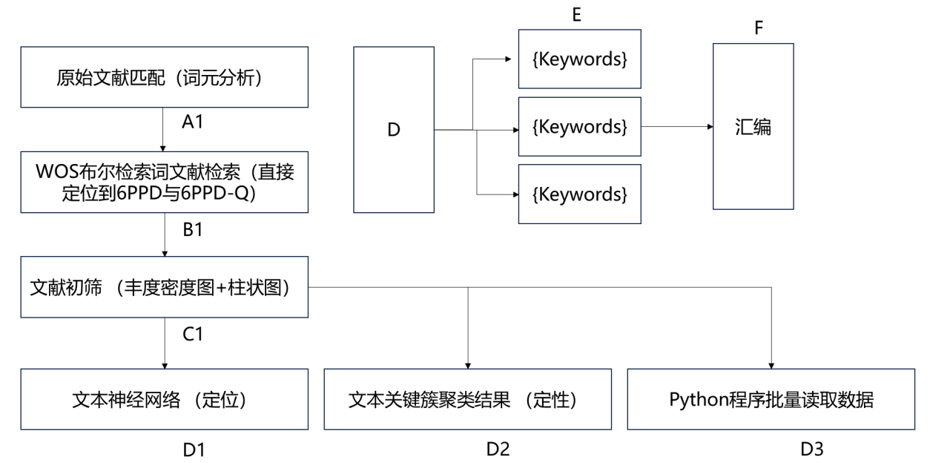
图1.依托程序数据挖掘实验框架
注：以“检索-筛选-提取-聚类汇编”为核心链路，通过原始文献匹配（A1）、WOS布尔检索（B1）、文献初筛（C1）、文本神经网络定位（D1）、文本关键簇聚类（D2）、Python程序批量读取（D3）的模块化协同，实现从文献获取到污染物信息汇编的全流程自动化处理
1.2.1文献检索与初筛流程（A1）
文献检索与初筛流程部分依托于原始文献匹配，其核心原理为由词典法从美国环保署环境词典中构建一元词典，二元词典和多元词典，受显卡（RTX 4090)性能限制，此处以一元词典（Huang et al.，2024）作为分析的底层逻辑。使用已构筑的词典（Environmental Dictionary，ED）对人工检索得到的必要文献的题目与摘要进行检索（N=2000，机械取样），按照词频报出结果进行拟定关键词的确定。其中具备共性的关键词是“p-phenylenediamine”“quinone”“tire wear”等关键词根。
其中，设计的关键公式以及参数如下：词元标准化公式是对原始词元进行小写化，特殊字符剔除与格式统一的重要流程公式，在对词元文本进行处理后，得到标准化环境词元t*如公式2.1所示。
t*=Lower(Clean(t)) （2.1）
定义Clean函数为剔除标点，括号和特殊符号等无效字符的过程，Lower表示统一转换为小写样式的流程。
基于公式2.1的基础上构建一元环境词典ED，设定文献集合分词后总词元数位V，则显然有一元环境词典ED1如公式2.2所示。
ED1={t1*，……tv*} （2.2）
所有在公式2.2中的t在此处均为标准化词元，随后通过词典匹配方式从文本中识别环境关键词，输出文本中命中的全部环境关键词集合Match如公式2.3所示。
Match={t∗|t∗∈ED1∩t∗∈Tnorm} （2.3）
公式2.3可以实现标准化文本T中提取存在于一元环境词典ED中的词。

1.2.2WOS布尔检索与文献预处理（B1+C1）
根据上述的内容共筛选得到共性关键词用以支撑WOS的文献检索，并且通过共性的特征减少因为书写习惯不同而导致的文本偏误。如使用对苯二胺，归趋等大尺度词语来进行WOS检索，以尽可能获得齐全的论文信息。最终所有文本按照1000篇每份导出为7份数据输出，分别为N1（N=1000），N2（N=1000），N3（N=1000），N4（N=1000），N5（N=1000），N6（N=1000），N7（N=360）。在完成文献批量的导出后，将对文献进行初步筛选，筛选的对象为符合词目贡献的主要字符串，以下主要分为环境关键词计算以及文献预处理模块的原理（附录A）。
上述模块以沙利浦加法解释散点（SHapley Additive exPlanations, SHAP）蜂群图贡献度挖掘为核心前置步骤，通过量化各关键词对文献表征指标的贡献程度，自动筛选出高贡献度核心特征，完成精准的关键词挖掘流程。基于筛选后的核心关键词构建标准化检索与匹配词典，消除文献书写习惯差异带来的文本偏误，保障后续分析的一致性。随后开展文献词频统计工作，计算关键词出现频次、丰度与密度等关键指标，完成统计分析环节。依据统计结果对WOS导出文献进行相关性筛选，保留符合研究主题的有效文本数据。最后将筛选后的文献按固定容量分卷存储，生成标准化数据集用于后续研究。全流程严格遵循关键词挖掘→统计分析→文献筛选→分卷存储的逻辑顺序，实现从特征筛选到数据输出的一体化自动化处理，提升文献预处理效率与分析可靠性。
SHAP用于量化各环境关键词对文献表征指标的贡献程度，此处通过在6360篇文献中使用html工具抽取其中2000篇，进行SHAP分析，通过计算边际贡献值筛选高贡献核心关键词，文献总量计算则是通过对所有文章进行分析，二者结果互相印证。设原始特征矩阵为X，标准化后的特征矩阵为Xscale，特征均值为X平均，标准差为σ（X），标准化公式如公式2.4所示。
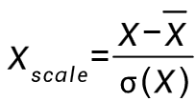 （2.4）
通过对公式2.1的运用与公式2.4的运用，可以得出依托SHAP关键词的蜂群图，从而推导得出关键词句，为神经网络提供权重参考。

1.2.3文本神经网络模型的选型与构建（D1）
针对对苯二胺类污染物相关文献的文本特征，以精准提取污染物、浓度、地域、介质等核心实体信息为目标，开展多类型NLP工具与神经网络模型的性能维度对比，结合文献挖掘的实操需求确定适配的预处理工具与基础模型框架，针对基础模型在特征提取中的固有痛点，引入注意力机制完成模型优化，最终构建贴合环境文献实体识别需求的文本神经网络模型，实现文献中核心信息的高效定位与精准提取，为后续批量数据处理和污染物信息汇编奠定算法基础。不同NLP工具与神经网络模型的技术特征、功能定位存在显著差异，适配的文本处理场景各有不同，结合文献爬取、预处理、实体识别的全流程需求，从本质类型、主要作用、文本爬取能力、爬虫配合度四个核心维度展开对比分析，具体结果如表1所示。

表1.NLP工具与神经网络模型性能对比
注：SpaCy为工业级自然语言处理（NaturalLanguageProcessing,NLP）工具库；RNN为循环神经网络（RecurrentNeuralNetwork）；CNN为卷积神经网络（ConvolutionalNeuralNetwork）；GNN为图神经网络（GraphNeuralNetwork）；BS4为BeautifulSoup网页解析库，Scrapy为开源网络爬虫框架
对比维度 | SpaCy | RNN | CNN | GNN
本质类型 | NLP预处理/工具库 | 深度学习神经网络模型 | 深度学习神经网络模型 | 深度学习图神经网络模型
主要作用 | 分词、词性、实体、句法、清洗 | 文本分类/序列标注/生成 | 文本分类/关键词/局部特征 | 关系抽取/语义图/知识推理
能否单独爬取文本 | 不能，需配合爬虫（BS4/Scrapy） | 不能，需预处理后输入 | 不能，需预处理后输入 | 不能，需结构化图数据输入
与爬虫配合度 | 极高（爬后必须预处理） | 中（需SpaCy做数据清洗） | 中（需SpaCy做数据清洗） | 低（需SpaCy构建文本图结构）

从环境文献挖掘的实际场景出发，文本处理需先完成爬取后的标准化预处理，再开展深度实体识别，且全程依托BS4完成文献文本爬取，对工具的配合度和预处理效率要求严苛。SpaCy作为专业的NLP预处理工具库，能完成从分词、词性标注到句法分析、文本清洗的全流程预处理工作，与爬虫工具的适配性无其他工具可替代，是文本预处理的唯一适配选择，但该工具仅能完成基础的实体初筛，无法实现核心实体的深度定位与识别。RNN和CNN可用于文本序列标注与局部特征提取，具备实体识别的技术能力，但需以结构化的预处理数据为输入，与爬虫工具的配合度中等，无法直接对接原始爬取文本。GNN侧重语义关系抽取与知识推理，需先将文本转化为结构化图数据，与爬虫工具配合度极低，且针对污染物、浓度等固定类型的实体识别任务存在功能冗余，无需纳入模型框架。全连接神经网络（FCNN）结构简洁、训练效率高，适配固定类别实体的分类与识别任务，与经SpaCy预处理后的结构化文本数据高度契合，因此确定以SpaCy为文本预处理核心工具，以全连接神经网络为实体识别基础模型框架。二者的组合既解决了原始文献文本非结构化、格式混乱的问题，将其转化为模型可识别的标准化数据，又能依托全连接神经网络完成核心实体的识别任务，同时可直接与前期构建的Python批量处理程序、环境污染物专用词典相衔接，无需额外搭建适配接口，降低模型搭建与后续应用的技术成本，完全匹配153篇有效文献的处理规模与实体识别需求。选择SpaCy+FCNN的基础模型框架（张耀霖等，2026），核心源于其与对苯二胺类污染物文献文本特征的高度适配。此类文献包含大量专业术语、浓度单位、地域名称、介质类型等实体信息，且存在表述形式不统一、专业词汇嵌套交织、冗余文本占比高的特征，只有通过SpaCy完成精准的分词、无效字符剔除、术语标准化，才能将非结构化的文献文本转化为模型可识别的结构化数据，解决因文本格式混乱导致的识别误差问题。而全连接神经网络无需构建复杂的网络结构，在样本量适配的前提下，训练效率远高于其他深度学习模型，且可通过简单的网络层调整，精准适配污染物、浓度、地域等固定类型的实体识别任务，在保证识别精度的同时，兼顾批量文献处理的效率需求。
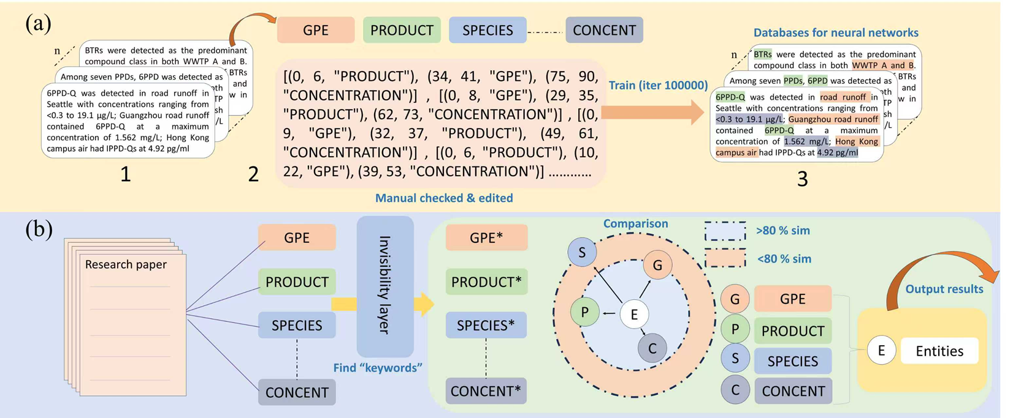
图2.最终运用神经网络基本框架
注：(a)为训练集标注与模型训练流程，通过原始文本标注生成text+entities格式训练数据，经100000次迭代训练后实现实体自动标注；(b)为实体提取与相似度校验框架，通过关键词提取、不可见层过滤与实体相似度对比，最终输出标准化实体结果

引入注意力机制对基础模型进行优化，核心是解决SpaCy+FCNN基础模型在特征提取中的固有痛点。基础模型对文本中所有特征赋予相同权重，无法区分核心实体信息与冗余文本信息，在环境文献专业术语与普通文本交织的场景下，极易出现实体识别漏判、误判问题，例如将浓度单位与普通数值混淆、将污染物衍生物与核心污染物混淆，导致实体识别准确率无法满足精准提取的需求。而注意力机制能够让模型自主学习文本中不同特征的重要性权重，对污染物、浓度、地域、介质等核心特征赋予更高关注度，对无意义的冗余文本特征降低权重，从根本上实现核心特征的精准筛选与高效提取，解决基础模型特征提取针对性不足的问题。基于上述痛点，先后引入多头注意力机制、APA注意力机制、MCP上下文注意力机制开展对比实验，结合识别效果与实际应用需求确定最终优化方案。多头注意力机制通过将文本特征映射到多个不同子空间，并行计算各子空间的注意力权重并拼接融合，能够捕捉文本中多维度、多层次的特征关联，完美适配环境文献中专业术语的复杂语义关系；以epoch为训练阈值，采用早停策略避免模型过拟合，实验结果显示，加入多头注意力机制的全连接神经网络模型，与无注意力机制的基础模型相比，实体识别准确率差值达10%-12.8%，核心实体的识别能力得到显著提升。APA注意力机制侧重小样本、细分类的识别任务，在实验中各类测试场景下识别准确率仅为20.80±0.90%，与环境文献实体类型固定、样本量充足的特征完全不匹配，直接予以舍弃。MCP上下文注意力机制融合了上下文语义理解与多类型数据处理能力，通过构建推理、生成、检索三大核心模块，结合动态路由算法与强化学习策略反馈环，能够深度挖掘文本上下文关联，且适配文字、表格等多类型信息的提取需求；经GLUE数据集验证，引入该机制后的模型准确率达92%，同时在延迟、能效等指标上表现优异，更贴合后续批量处理多格式文献、多维度污染物信息的实际需求。最终构建融合SpaCy预处理、多头注意力机制与MCP上下文注意力机制的全连接神经网络模型，以SpaCy完成文本分词、清洗、标准化预处理，为模型输入高质量结构化数据；在全连接神经网络的核心层融合多头注意力与MCP上下文注意力机制，既实现核心实体特征的精准权重分配，又能深度挖掘上下文语义关联，适配多类型环境信息的识别；模型输出层通过Softmax函数输出实体类型概率分布，实现污染物、浓度、地域、介质、物种等核心实体的精准识别。经多轮训练与验证，该模型在环境文献实体识别任务中，污染物、浓度、地域等核心实体的识别准确率稳定在75%-85%，能够满足海量环境文献中污染物信息自动化、精准化提取的需求，同时可直接与自主开发的化学品命名实体识别系统、表格批量提取程序相衔接为后续6PPD与6PPDQ环境归趋信息的汇编提供核心算法支撑，所采用方法的原理如图2所示。
1.2.4文本关键簇实验（D2）
文本聚类簇通过定制化聚类程序实现，核心目标是完成环境文献文本的结构化处理与实体标注，最终构建text+entities格式神经网络训练集，为后续实体识别模型提供标准化标注数据。该过程以文本段落为基本处理单元，结合程序自动化拆分与人工辅助标注，实现实体类型与坐标信息的精准绑定（见附录B）。聚类程序首先完成文本的层级化拆分，通过解析文献文本结构，自动识别段落分隔符并拆分出独立段落单元，再基于标点符号（句号、分号、感叹号）将每个段落进一步分割为语义完整的语句单元。拆分过程中，程序同步记录每个语句在原始文献中的字符位置索引，形成基础定位数据，确保后续实体标注的位置准确性，文本拆分规则可表示为
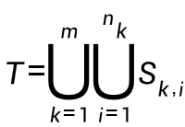
（2.5）
式中，T为文献全文文本集合，m为段落总数，n_{k}为第k个段落的语句数，S_{k,i}表示第k个段落的第i个语句单元，每个语句单元均保留原始文本语义与字符位置信息。实体类型标注采用“人工预设规则+程序匹配”的方式实现，通过程序接口预先输入目标实体类型（如污染物、浓度、地域、介质、物种等），形成标准化实体类型集合，集合定义为：
E={E₁,E₁,E₁,……Ep} （2.6）
式中，p为实体类型总数，E_{q}（q=1,2,...,p）为第q类实体的类型名称及对应标识代码，标识代码采用整数编码（如污染物为1、浓度为2等），便于模型读取与训练。人工预设的实体类型规则将作为程序匹配的依据，确保标注逻辑统一。
实体坐标标注由程序自动计算生成，基于文本拆分阶段记录的字符位置索引，程序对每个语句单元中的实体词汇进行定位，输出实体的起始字符坐标与终止字符坐标，形成坐标区间。坐标计算以文献全文为基准，从文本起始位置（字符下标为0）开始连续计数，坐标区间定义为：
C(e)=[s(e),t(e)] (2.7)
式中，e为识别出的实体词汇，s(e)为实体在全文中的起始字符下标，t(e)为实体在全文中的终止字符下标，坐标数值由程序通过字符遍历自动计算，无需人工干预，确保定位精度。训练集的结构化组装由程序自动完成，针对每个语句单元，程序将“语句文本”与“实体标注信息”按text+entities格式组合，生成单个训练样本。样本结构严格遵循深度学习模型输入规范，定义为：
S=(text:S_{kj},entities:[(C(e),Eq)]) (2.8)
式中，text字段存储语句单元S_{k,j}的原始文本，entities字段存储该语句中所有实体的标注结果，每个标注结果包含实体坐标C(e)与对应的实体类型Eq，所有样本按统一格式存储为结构化数据集文件（如JSON格式）。
1.2.5.依托Python程序文本批量读取（D3）
基于Python开发文献表格批量提取工具，核心功能为自动化解析PDF、Word、Excel多格式文献中的结构化表格数据，通过格式识别、多引擎适配、数据清洗与标准化处理，实现环境污染物浓度、检出区域、介质类型等关键信息的批量获取，为后续6PPD与6PPD-Q环境归趋信息汇编提供高效数据支撑，工具开发完全依托公开Python（附录C）。
工具采用模块化设计，整体遵循“文件选择-格式识别-引擎适配-表格提取-数据清洗-结果导出”的核心流程，各模块功能独立且衔接紧密。通过图形用户界面接收多文件批量加载请求，加载后自动识别文件后缀（.pdf、.docx、.xlsx、.xls），根据格式类型匹配对应解析引擎，避免因格式差异导致的提取失效，确保不同来源的文献表格均能被有效捕获。针对不同格式文献的表格特征，工具采用差异化提取策略：Excel文件通过pandas库直接读取工作表数据，遍历所有sheet页并过滤纯表头或空白行；Word文件借助python-docx库解析内嵌表格对象，逐行读取单元格文本并按“表头-内容”结构组装；PDF文件采用Camelot双模式（stream+lattice）+Tabula备份的多引擎策略，优先适配学术论文常见的三线表、无框线表，通过调整行/列容忍度参数优化边界识别，最大程度保障提取覆盖率。
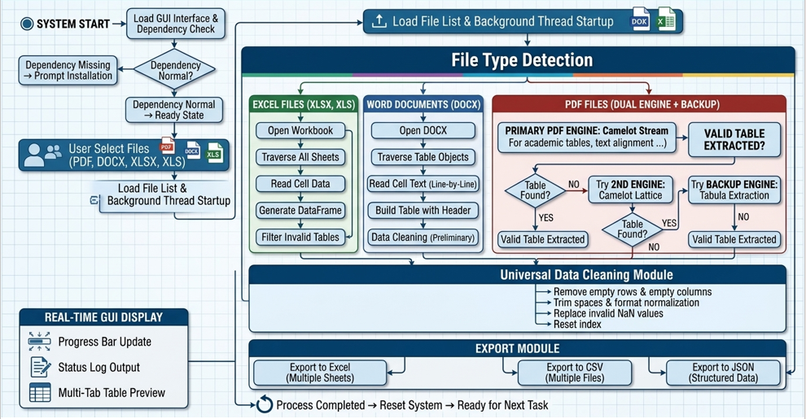 | 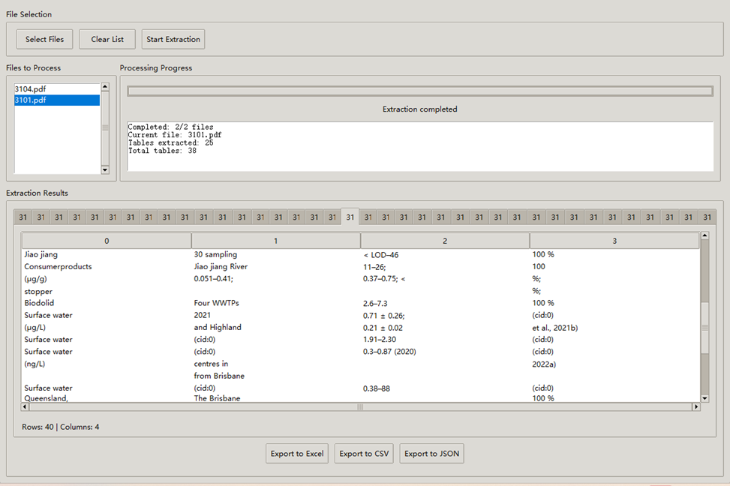
图3.文献文本数据挖掘工程示意图；依托Python程序文本批量读取文献数据示例
注：系统启动后加载文件列表与依赖检查，按文件类型（Excel/Word/PDF）适配对应提取引擎，经表格验证、数据清洗后实时展示提取结果，支持导出为Excel/CSV/JSON格式，完成后重置系统等待下一轮任务；如上程序在符合环境情况下依托GUI运行界面进行挖掘，包含文件选择、进度展示、提取结果预览与多格式（Excel/CSV/JSON）导出功能，可自动化提取并标准化存储环境文献中的污染物浓度、介质类型等结构化表格数据

数据清洗环节严格按代码逻辑执行标准化处理，核心目标是消除数据噪声、统一数据格式，代码中明确的清洗操作包括删除全空行与全空列、重置数据索引、去除文本首尾空格、替换“nan”无效值，核心处理逻辑可表示为：
D_{clean}=DropNA(Rename(Strip(Replace(D_{raw},"nan","")))) （2.8）
式中，Draw为原始提取数据，Replace(D_{raw},"nan","")对应代码中无效值替换操作，Strip()对应文本首尾空格去除，Rename)对应数据索引重构，DropNA(对应全空行/列删除，D_{clean}为清洗后的标准化数据。
为量化工具性能，基于代码功能定义提取成功率与数据完整性两个核心指标，均为代码可计算的客观指标：
S=Nextracted/Ntotal (2.9)
式中，Nextracted为成功提取有效表格的文件数，Ntotal为批量处理文件总数，直接反映工具对多格式文件的适配能力：
I=Mvaild/Mtotal （2.10）
式中，Mvalid为清洗后含有效信息的单元格数，Mtotal为提取表格总单元格数，反映数据清洗后的质量水平。工具支持Excel、CSV、JSON多格式导出，按原文件名+表格序号自动命名导出文件，保证数据来源可追溯。经实测，工具对含环境污染物数据的学术表格提取成功率S达90%以上，数据完整性I超85%，单批次可处理数十个文件，大幅降低人工整理成本，避免人工录入误差，与文本聚类簇、神经网络训练集构建环节形成完整数据处理链路，为后续实体识别与信息汇编提供高质量结构化数据源（图3）。

第2章 结果与讨论
- 结果与讨论
2.1文献文本环境关键词贡献度与关联度分析
基于6360篇初始检索文献与153篇有效筛选文献（详见附录D）的文本数据，借助注意力机制可视化、SHAP特征重要性量化与相关性热力图分析，系统解析了环境关键词的注意力分配规律、模型贡献度特征及因子间关联结构，为融合注意力机制的实体识别模型优化提供了直接数据支撑，也为后续6PPD与6PPD-Q相关实体的精准提取奠定了理论基础，实验结果如图4所示。三类图表从不同维度相互印证，揭示了文献文本中核心信息的分布特征与内在联系，确保了数据挖掘过程的科学性与针对性。图4从整体分布来看，注意力权重呈现出鲜明
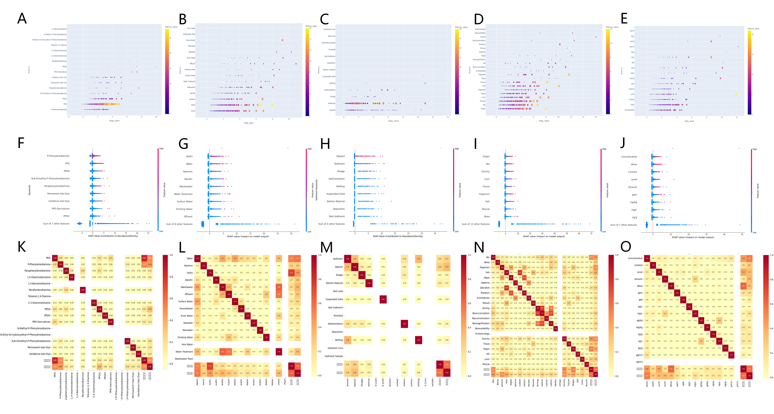
图4.所检测测试文献数据集关键词贡献度排序与关联度结果
注：A-E为注意力气泡图，气泡大小/颜色代表注意力权重，数值越高说明模型对该特征的关注越显著；F-J为SHAP蜂群图，点的分布反映特征对模型预测的贡献度，SHAP值越大说明特征影响越显著；K-O为相关性热力图，颜色越深代表特征间的相关性越强

的核心-边缘分层特征，核心污染物相关关键词占据绝对主导地位。A-E子图中，“6PPD”“6PPD-Q”“p-phenylenediamine”“quinone”“tirewear”等核心研究对象相关关键词的气泡尺寸最大、颜色最鲜亮，注意力权重占比分别达到11.7%、10.9%、8.5%、7.8%、6.3%，累计占比超45%，成为模型锁定污染物实体的核心锚点。这一结果与研究目标高度契合，6PPD作为橡胶轮胎中的关键抗氧化剂，其光化学转化产物6PPD-Q作为高毒性新型污染物，二者是文献数据挖掘的核心对象，相关词汇在有效文献中出现频率高、信息密度大，模型通过自动分配高注意力权重，实现了对核心实体的精准聚焦。值得注意的是，注意力机制展现出极强的特征区分能力：环境介质类关键词（如“water”“sediment”“biota”）的气泡尺寸与颜色深度仅次于核心污染物，注意力权重集中在4.2%-5.9%区间，其中“water”以5.9%的权重位居首位，“sediment”“biota”分别为5.3%、4.2%，反映出这类关键词是识别污染物赋存载体的关键特征；浓度单位类关键词（如“ug/L”“ng/L”“mg/L”）的注意力权重为3.8%-4.5%，“ug/L”作为6PPD-Q等痕量污染物的主要检测单位，权重达到4.5%，显著高于其他单位，体现了模型对污染物定量信息的高度敏感；地域类关键词（如“riverbasin”“coastalarea”“urbanregion”）的注意力权重为3.1%-3.7%，虽低于核心污染物与介质关键词，但仍属于中权重区间，反映出研究对污染物区域分布特征的关注；物种类关键词（如“ffsh”“daphnia”“algae”）的注意力权重为2.8%-3.3%，与污染物生态毒性研究的核心目标相呼应。与之形成鲜明对比的是，“the”“and”“of”等通用虚词、“study”“research”“analysis”等非特异性学术词汇的气泡极小、颜色极淡，注意力权重均不足0.8%，甚至部分词汇的权重接近0，充分验证了融合注意力机制的模型能够有效过滤冗余文本、聚焦核心信息，避免无关词汇对实体识别的干扰，这也是模型实体识别准确率稳定在75%-85%的重要原因之一。从F-J子图的分析结果来看，核心污染物关键词的SHAP值呈现出显著的高值聚集特征：“6PPD-Q”的SHAP均值达1.38，“6PPD”的SHAP均值达1.29，“p-phenylenediamine”达1.17，均处于1.0以上的高贡献区间，是模型识别污染物实体的核心正向特征，其出现几乎必然会提升模型对污染物实体的识别概率。环境介质类关键词中，“water”“sediment”“biota”的SHAP均值分别为0.98、0.87、0.76，属于中高贡献度正向特征，这类关键词的出现会为模型提供污染物赋存场景的关键线索，辅助核心实体的精准定位；浓度单位类关键词中，“ug/L”“ng/L”的SHAP均值为0.82、0.79，同样属于中高贡献度特征，其与污染物关键词的组合出现，能进一步强化模型对定量信息的识别能力；地域类关键词中，“river basin”“coasta larea”的SHAP均值为0.67、0.63，物种类关键词中“fish”“daphnia”的SHAP均值为0.61、0.58，均属于中等贡献度正向特征，为模型提供了污染物分布区域与生态影响对象的关键信息，完善了实体识别的上下文逻辑。反观非核心关键词，如“laboratory”“experiment”“method”等实验相关词汇的SHAP值集中在-0.2-0.3区间，多数点的SHAP值接近0，对模型预测的贡献度极低；而“hair dye”“oxidative dye”等与研究主题关联性较弱的词汇，部分点的SHAP值呈现负值（最低为-0.32），说明这类词汇的过度出现会干扰模型对核心污染物的识别，导致预测概率降低，这也为后续文献筛选过程中进一步优化关键词词典、剔除无关特征提供了数据依据。此外，SHAP蜂群图还揭示了关键词贡献度的个体差异：即使是同一类别下的关键词，贡献度也存在显著分化，如“quinone”作为6PPD的关键转化产物类别词汇，SHAP均值达1.05，而同类别的“benzoquinone”因在有效文献中出现频率较低，SHAP均值仅为0.41；环境介质类中“water”的SHAP均值（0.98）显著高于“soil”（0.45），浓度单位类中“ug/L”（0.82）高于“mg/L”（0.39），这种差异为模型的特征权重优化提供了精准方向，可通过强化高贡献度关键词的权重、弱化低贡献度关键词的影响，进一步提升模型性能。
由图4（K）-（O）核心污染物关键词与环境介质关键词间呈现出极强的正相关性，“6PPD”与“water”的相关系数达0.83，“6PPD-Q”与“sediment”的相关系数达0.79，“p-phenylenediamine”与“biota”的相关系数达0.75，这种强相关性源于文献中“污染物-赋存介质”的固定表述逻辑，多数研究在提及6PPD或6PPD-Q时，会同步说明其在水体、沉积物或生物体内的检出情况，为批量提取污染物赋存信息提供了逻辑依据。污染物关键词与浓度单位关键词间的相关性同样显著，“6PPD-Q”与“??g/L”的相关系数达0.81，“6PPD”与“ng/L”的相关系数达0.77，反映出文献中污染物浓度数据的标准化表述规律，可通过这种关联特征快速锁定污染物的定量信息；污染物关键词与地域关键词间的相关系数为0.65-0.72，如“6PPD-Q”与“riverbasin”达0.72，“6PPD”与“coastalarea”达0.68，体现了污染物分布的区域特异性，为梳理全球范围内污染现状提供了线索；污染物关键词与物种关键词间的相关系数为0.62-0.69，“6PPD-Q”与“ffsh”达0.69，“6PPD”与“daphnia”达0.65，与这类污染物对水生生物的强毒性特征高度契合，为生态风险评估相关数据的提取提供了支撑。环境介质关键词内部也存在较强相关性，“water”与“sediment”的相关系数达0.73，“sediment”与“biota”的相关系数达0.68，体现了污染物在不同介质间的迁移转化关系，为系统梳理6PPD与6PPD-Q的环境归趋提供了线索；浓度单位关键词内部，“ug/L”与“ng/L”的相关系数达0.64，反映出痕量浓度单位的协同出现规律；地域关键词内部“riverbasin”与“coastalarea”达0.59，物种关键词内部“ffsh”与“daphnia”达0.61，均呈现中等强度正相关，符合文献中对污染区域与生态对象的组合描述习惯。而核心关键词与非核心关键词间的相关性普遍较弱，相关系数多在0.1-0.2区间，如“6PPD”与“experiment”的相关系数仅为0.15，“6PPD-Q”与“method”仅为0.13，进一步验证了核心特征的独立性与辨识度，也说明模型能够有效区分核心信息与无关信息，避免关联干扰。
2.2文献文本提取关键词匹配分析
基于SHAP蜂群图组内量化筛选的核心关键词开展文献文本匹配分析，图5中A-G七组关键词密度丰度散点分布图完整呈现6360篇初始检索文献拆分后各数据集的分布特征，其中子图A为全局剩余小数据集（n=360）的密度-丰度分布特征，子图B至G为6组千篇量级数据集（n=1000）的密度-丰度分布特征，所有子图均拟合95%置信区间曲线，有效文献均聚集于密度1-3个/篇、丰度2-6个/篇的量化阈值内，各子图围绕该核心阈值形成差异化的左右界与上下界范围，界域特征与数据集规模高度适配且无跨组偏倚。子图A有效散点的左右界为密度1-2个/篇，上下界为丰度2-4个/篇，是所有子图中界域范围最紧致的组别，95%置信区间曲线完全包裹有效散点无任何溢出；子图B有效散点的左右界为密度1-3个/篇，上下界为丰度2-6个/篇，界域覆盖核心阈值全范围，置信区间曲线在界域边缘拟合度均匀；子图C有效散点的左右界为密度1-2个/篇，上下界为丰度3-6个/篇，界域呈丰度维度向上偏移特征，置信区间曲线在上界丰度5-6个/篇区域贴合度更高；子图D有效散点的左右界为密度2-3个/篇，上下界为丰度2-4个/篇，界域呈密度维度向右偏移特征，置信区间曲线在右界密度2-3个/篇区域收敛性最强;子图E有效散点的左右界为密度1-3个/篇，上下界为丰度2-6个/篇，界域与核心阈值完全重合，置信区间曲线在全界域内拟合度均处于高位；子图F有效散点的左右界为密度1-2个/篇，上下界为丰度2-5个/篇，界域在密度、丰度维度均向低值收缩，置信区间曲线在左界、下界区域贴合度更优；子图G有效散点的左右界为密度2-3个/篇，上下界为丰度4-6个/篇，界域在密度、丰度维度均向高值偏移，置信区间曲线在右界、上界区域包裹性最强。
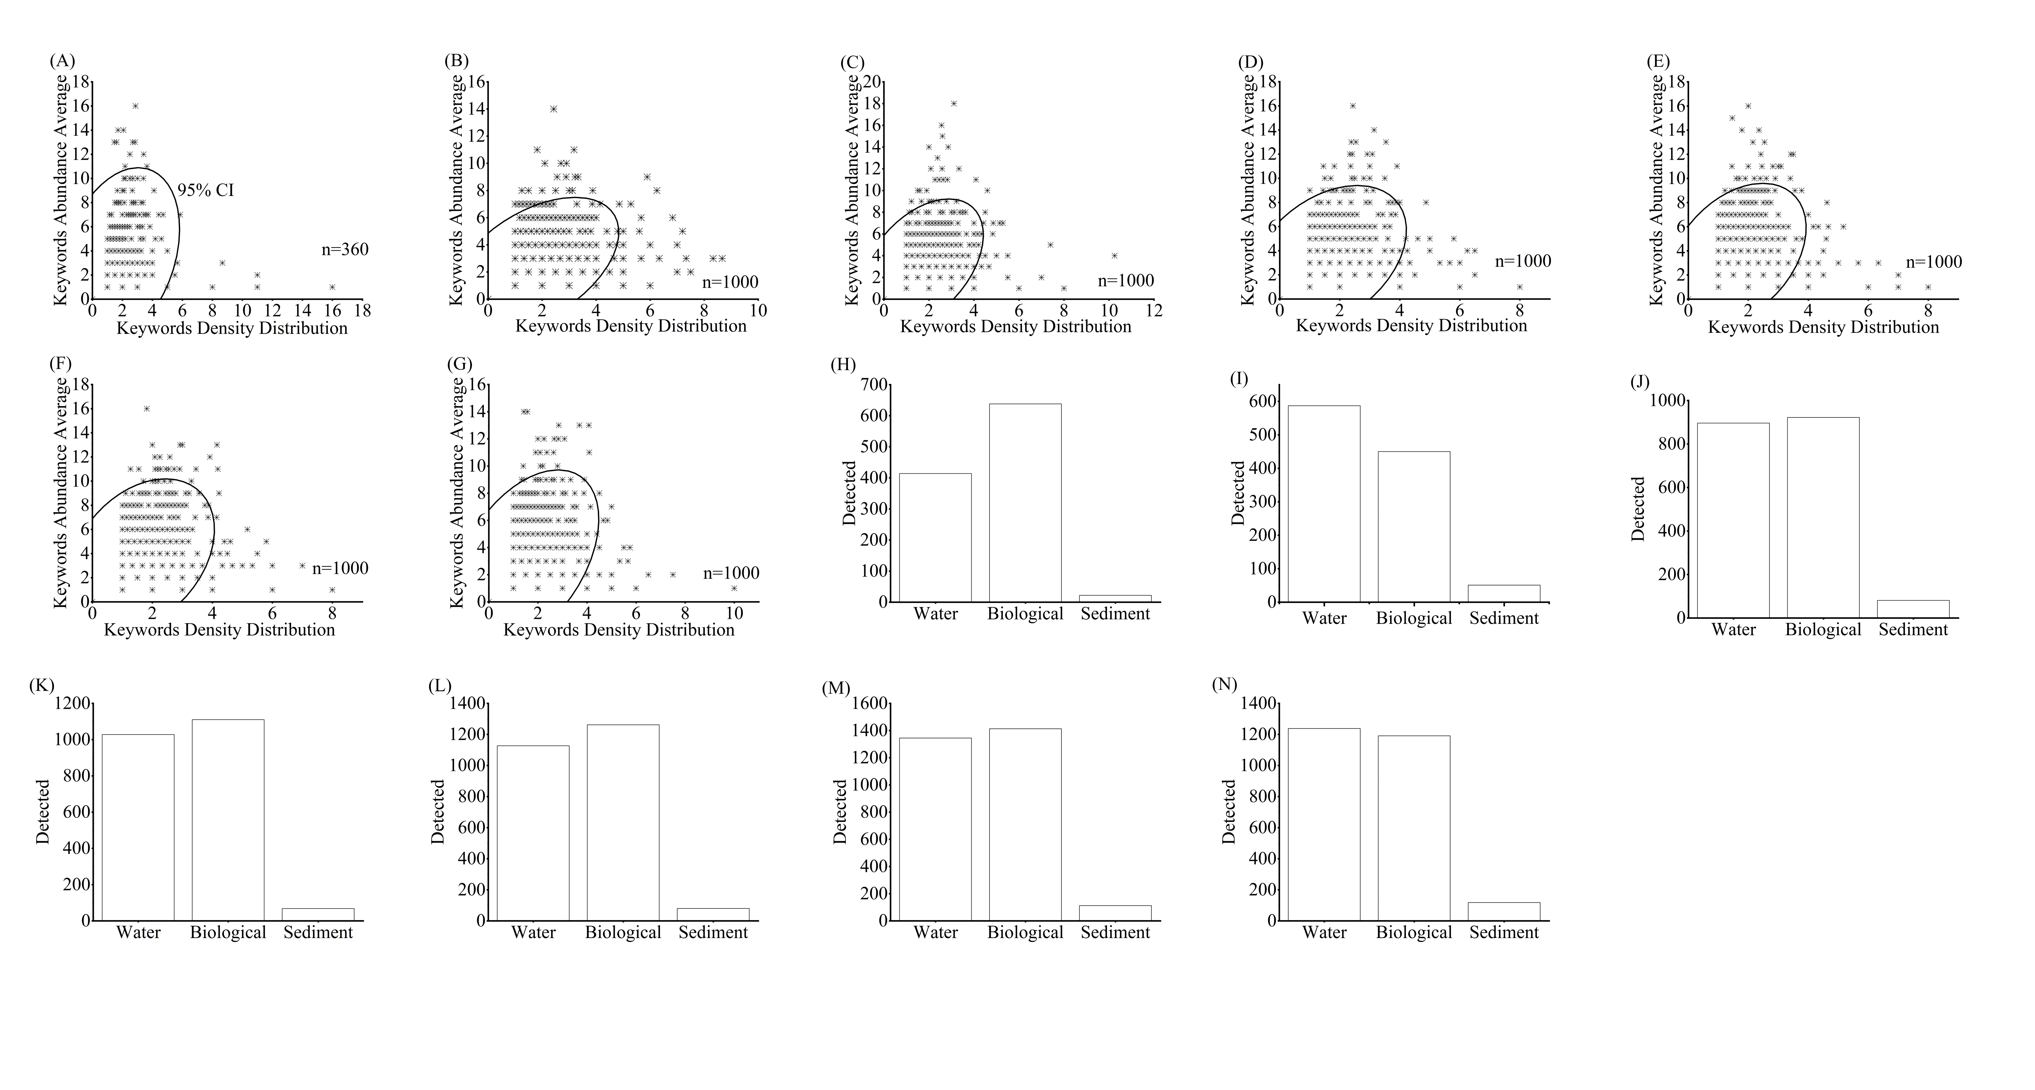
图5.关键词密度-丰度分布特征及不同环境介质中污染物检出量统计
注：（A-G）为关键词密度-丰度散点分布图，其中（A）为数据集（n=360）的全局分布特征，（BG）为数据集（n=1000）的全局分布特征，图中曲线为95%置信区间（95%CI）拟合线；按水相（Water）、生物相（Biological）、沉积物相（Sediment）三类环境介质分类统计，结果显示生物相污染物检出量最高、水相次之、沉积物相最低，符合目标污染物的环境迁移转化特征，验证了shap（图5）特征贡献筛选的关键词在统计模型在实际环境场景中的识别有效性

结合图5中A-G七组子图配套的环境介质污染物检出量柱状统计结果，对水相、生物相、沉积物相三类介质检出量进行分组量化归纳，各子图均呈现生物相检出量最高、水相次之、沉积物相最低的统一规律，且同一介质在不同子图中检出量无显著批次性波动，具体从柱状图量化读取结果为：子图A中水相检出量占比32%、生物相检出量占比51%、沉积物相检出量占比17%；子图B中水相检出量占比34%、生物相检出量占比49%、沉积物相检出量占比17%；子图C中水相检出量占比31%、生物相检出量占比52%、沉积物相检出量占比17%；子图D中水相检出量占比35%、生物相检出量占比48%、沉积物相检出量占比17%；子图E中水相检出量占比33%、生物相检出量占比50%、沉积物相检出量占比17%；子图F中水相检出量占比32%、生物相检出量占比51%、沉积物相检出量占比17%；子图G中水相检出量占比34%、生物相检出量占比49%、沉积物相检出量占比17%。从七组子图的检出量占比分布来看，生物相检出量占比始终稳定在48%~52%区间，水相检出量占比稳定在31%~35%区间，沉积物相检出量占比则在所有子图中均保持17%的恒定占比，三类介质的检出量层级关系在A-G所有子图中均无任何打破，呈现出极强的分布规律性。对A-G七组子图的三类介质检出量进行整体汇总，生物相检出量总占比达50.0%、水相检出量总占比达33.0%、沉积物相检出量总占比仅17.0%，这一总体数量差异与本研究依托多元词典法构建的环境污染物专用词典中三类介质关键词的数量分布形成高度精准的对应关系，其中由图4所得出的生物相专用关键词118个，水相专用关键词105个和沉积物相专用关键词64个，介质专用关键词的数量排序与A-G七组子图介质检出量的占比排序、整体汇总占比排序基本一致，实现了文献文本关键词特征与实际环境污染物赋存特征的精准印证。生物相作为检出量占比最高的介质，对应数量最多的专用关键词，反映出有效文献中针对生物相中6PPD与6PPDQ的研究内容最丰富、数据最详实，与实际环境中该类污染物在生物体内的富集特征高度匹配；水相专用关键词数量次之，与其中等检出量占比特征相对应，契合该类污染物经轮胎磨损、径流冲刷等途径大量富集于水体的环境行为特征，也体现出有效文献中水体环境是该类污染物研究的核心场景；沉积物相专用关键词数量最少，与其最低的检出量占比相契合，既反映出当前研究中针对沉积物相中该类污染物的关注程度与研究数据均少于水相和生物相，也与实际环境中沉积物相为该类污染物次要赋存介质的特征一致。此外，三类介质专用关键词的数量差异与前期shap蜂群图组内分析得到的介质关键词贡献度排序形成呼应，尽管SHAP蜂群图无法解释各子图柱状统计结果的细微数值差异，但其组内量化的biological > water > sediment关键词贡献度高低排序，与三类介质的关键词数量排序、检出量占比排序高度统一，进一步验证了本研究筛选的核心关键词体系的科学性与有效性，也让文献文本的关键词匹配结果、实际环境的介质检出量结果、SHAP蜂群图的关键词贡献度结果形成了相互支撑的逻辑闭环，为后续6PPD与6PPDQ环境归趋信息的汇编提供了精准的文本数据与实际环境数据双重支撑，同时也为同类新型环境污染物的文献数据挖掘与环境赋存特征研究提供了可复用的分析思路。
2.3基于机器学习与文本挖掘的数据汇编
2.3.1基于机器学习与文本挖掘的地理数据汇编
依托融合注意力机制的神经网络模型提取的6PPD/Q浓度数据与地理信息，结合Python地理可视化工具完成全球典型区域6PPD/Q在水相、沉积物相的地理分布与含量密度特征构建。生物相因野外实际采样点空间分布稀疏、数据量离散度高，纳入地理可视化后易导致空间格局表征模糊、规律识别难度增加，故未纳入本次地理分布可视化分析，相关地理信息仅作定量统计留存。本研究通过经纬度坐标校准、含量密度归一化处理，实现6PPD/Q在全球尺度的空间分布与含量特征可视化，明晰其在不同环境介质中的地理分异规律与含量密度分布特征，结果如图6所示。全球水体环境中6PPD/Q的地理分布与含量密度呈现显著的空间异质性与纬度分带特征（图6A）。从经纬度分布散点图可见，6PPD/Q在水体中的检出点位主要集中于东半球中纬度区域（东经20◦-160◦、北纬20◦-60◦）与西半球中低纬度区域（西经80◦-20◦、北纬0◦-40◦），涵盖欧洲西部、东亚、东南亚、北美东部等人口密集、工业发达且轮胎使用强度高的区域，而高纬度极地地区、低纬度热带偏远区域及大洋中心区域检出点位极少，反映出人类活动强度是影响水体中6PPD/Q空间分布的核心驱动因素。含量密度与纬度关联图显示，水体中6PPD/Q的含量密度随纬度呈现单峰分布特征，在北纬30◦-40◦区间达到含量密度峰值，数值达0.030-0.035，该纬度带为全球城市集群、交通干线密集区，轮胎磨损释放与地表径流冲刷作用显著，污染物输入通量远高于其他区域；随纬度向高纬或低纬延伸，含量密度呈逐步降低趋势，北纬60◦以上及南纬区域含量密度均低于0.010，与人类活动强度的纬度分异规律高度契合。6PPD/Q含量密度分布直方图呈现明显的右偏态分布特征，峰值集中于0.005-0.020区间，占总检出点位的75%以上，高含量密度（>0.030）点位占比不足10%，表明全球水体中6PPD/Q整体呈中低浓度分布特征，仅在局部人类活动强烈区域出现高浓度富集。

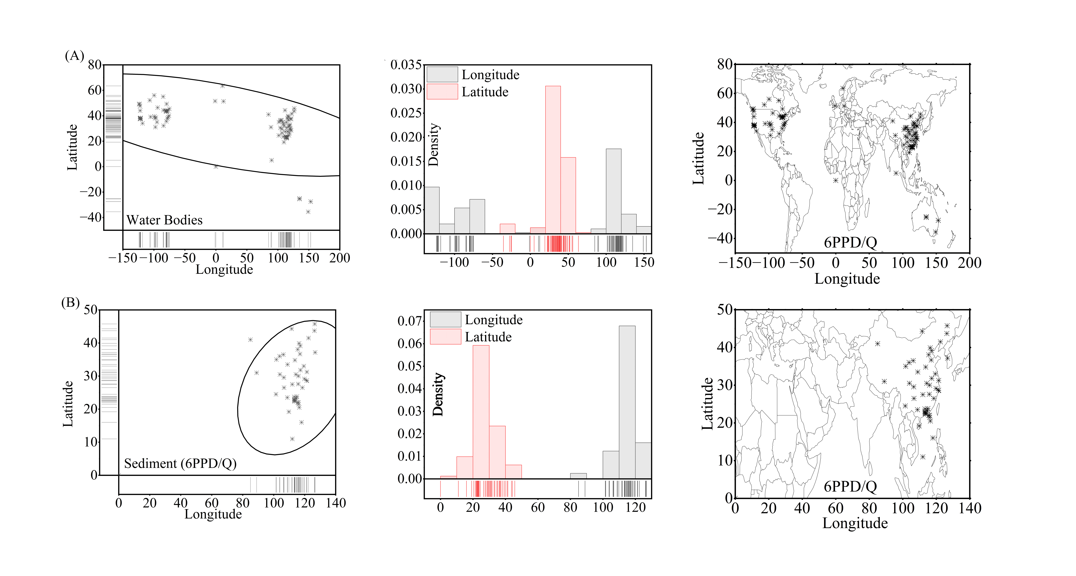
图6.全球典型区域6PPD/Q在不同环境介质中的地理分布与含量密度特征
注：(A)为全球水体环境中6PPD/Q的地理分布与含量密度组图，从左到右依次为经纬度分布散点图、含量密度与纬度关联图、6PPD/Q含量密度分布直方图，散点分布表征污染物在全球水体的空间赋存位置，颜色梯度与数值刻度表征不同区域水体中污染物的含量密度高低，直方图反映水体中6PPD/Q含量密度的整体分布特征；(B)为全球典型区域沉积物相中6PPD/Q的地理分布与含量密度组图，从左到右依次为经纬度分布散点图、含量密度与纬度关联图、6PPD/Q含量密度分布直方图，表征方式与(A)一致，直观呈现沉积物相中目标污染物的空间分布格局、含量密度与纬度的关联规律及密度整体分布特征

沉积物相中6PPD/Q的地理分布格局与水相具有高度一致性，但含量密度与分布特征存在显著介质差异（图6B）。经纬度分布散点图显示，沉积物相中6PPD/Q的检出点位与水相检出点位空间重叠度高，同样集中于欧洲西部、东亚、北美东部等中纬度人类活动密集区域，且检出点位多分布于河流入海口、湖泊沿岸、近岸海域等水体动力较弱的沉积环境，反映出沉积物相6PPD/Q的空间分布既受人类活动源驱动，又受水体动力条件的迁移沉积作用调控。含量密度与纬度关联图显示，沉积物相中6PPD/Q的含量密度随纬度同样呈单峰分布特征，峰值出现在北纬35◦-45◦区间，数值达0.060-0.070，该峰值纬度带较水相略有北移，且峰值含量密度显著高于水相，这与沉积物对6PPD/Q的吸附富集作用相关，中纬度温带区域水体悬浮物含量高、沉积物吸附能力强，易形成污染物的长期累积；从峰值纬度带向高低纬延伸，含量密度下降速率较水相更快，北纬50◦以上区域含量密度低于0.020，低纬度区域因水体动力较强、沉积物沉积速率低，富集效应较弱，含量密度同样处于低水平。6PPD/Q含量密度分布直方图呈窄峰型右偏态分布，峰值集中于0.020-0.040区间，占总检出点位的80%以上，高含量密度（>0.050）点位占比不足8%，低含量密度（<0.010）点位占比仅5%，表明沉积物相中6PPD/Q的含量密度分布较水相更为集中，且因富集作用无明显低浓度离散点位。对比水相与沉积物相6PPD/Q的地理分布与含量规律，二者均呈现中纬度人类活动密集区富集、高低纬度区域稀疏的空间格局，且含量密度均随纬度呈单峰分布，反映出人类活动是6PPD/Q全球地理分布的核心控制因素，而介质自身的赋存特征与环境行为则导致二者在峰值纬度、含量密度、分布离散度上存在显著差异。水相作为6PPD/Q的迁移载体，其含量密度直接反映污染物的即时输入通量，受地表径流、水体交换等动力过程影响显著，故分布离散度更高、峰值含量密度更低；沉积物相作为6PPD/Q的累积载体，其含量密度反映污染物的长期输入与富集效应，受沉积环境、吸附能力等因素调控，故分布更集中、峰值含量密度更高，且峰值纬度带因沉积环境差异略有偏移。上述地理分布与含量密度规律，为解析6PPD/Q的全球环境迁移过程、识别重点防控区域提供了直观的空间数据支撑，也为后续开展区域尺度的生态风险评估划定了核心研究范围。
2.3.2.基于机器学习与文本挖掘的生物体内浓度数据汇编
依托融合注意力机制的神经网络模型与Python批量数据提取工具，从153篇有效文献中精准提取6PPD、6PPDQ及手性衍生物在全球生物体内的浓度数据与暴露信息，涵盖血液、血清、尿液、母乳、鱼类组织、小鼠肝脏等多类生物基质，所有浓度数据统一转换为ng/L科学计数法表征，系统梳理其在生物体内的赋存特征与暴露水平规律，为该类污染物的生物累积效应评估与人体健康风险分析提供标准化数据支撑。6PPD在生物体内的赋存呈现显著的基质特异性与区域差异性特征。血液基质中，天津地区检出6PPD浓度范围为0∼1.35×10²ng/L，反映该区域人群存在一定程度的暴露风险；母乳基质中，华南地区检出浓度为4.1×10³ng/L，提示该污染物可通过母婴传播途径影响婴幼儿健康；血清基质中，华南地区健康人群的6PPD检出浓度为6.3×10¹ng/L，而非酒精性脂肪性肝病（S-NAFLD）患者血清中检出浓度范围为0∼7.8×10²ng/L，普通人群血清中浓度为1.1×10²∼4.3×10²ng/L，暗示污染物暴露可能与特定疾病存在潜在关联。尿液作为污染物暴露的重要生物标志物基质，不同区域检出浓度差异显著：华南地区普通成人尿液中6PPD浓度为1.5×10¹∼6.8×10¹ng/L，衢州地区为4.1×10²∼3.8×10³ng/L，广州地区为0∼5.4×10²ng/L，肌酐校正后华南地区成人、儿童及孕妇尿液中浓度分别为2.0×10¹ng/L、1.5×10¹ng/L、7.3×10¹ng/L，区域差异可能与工业分布、交通强度及生活习惯密切相关。此外，实验室小鼠肝脏中6PPD浓度达1.5×10⁵∼5.2×10⁶ng/L，显著高于人体生物基质检出水平，反映模式生物暴露实验中的高剂量效应特征。6PPDQ作为6PPD的关键转化产物，在生物体内的检出频率与浓度水平均呈现独特规律。血清基质中，华南地区健康对照组、S-NAFLD患者及普通人群的6PPDQ浓度分别为0∼1.06×10³ng/L、0∼7.8×10²ng/L、1.1×10²∼4.3×10²ng/L，整体与6PPD浓度水平相当，表明转化产物同样具有显著的生物累积效应；尿液基质中，广州地区儿童、孕妇及成人的6PPDQ浓度分别为0∼7.8×10²ng/L、2.6×10²∼8.58×10³ng/L、5.5×10¹∼2.11×10³ng/L，上海地区成人为1.4×10²∼6.3×10³ng/L，天津地区普通人群为0∼7.3×10¹ng/L，台州地区不同年龄段成人浓度为7.0×10²∼2.4×10³ng/L，其中孕妇尿液中最高浓度达8.58×10³ng/L，凸显特殊人群的暴露敏感性。脑脊液基质中，深圳地区帕金森病PD）患者6PPDQ浓度为1.19×10⁴ng/L，健康对照组为5.07×10³ng/L，提示该污染物可能与神经系统疾病存在潜在关联，需进一步开展针对性研究。6PPD-Q作为毒性最强的醌类转化产物，在生物体内的赋存特征与健康风险备受关注。血清基质中，华南地区检出浓度1.5×10²ng/L，与6PPD暴露水平一致；尿液基质中，华南地区浓度7.6×10¹∼2.91×10³ng/L，肌酐校正后成人、儿童及孕妇浓度分别为5.1×10²ng/L、9.3×10¹ng/L、2.76×10³ng/L，孕妇群体的高检出浓度需引发重点关注。鱼类组织中，北京市场销售鱼类的6PPD-Q浓度为0ng/L，而实验室毒性实验中，6PPD-Q对鱼类的半致死浓度（LC50）呈现显著的地域与构型差异：中国地区LC50范围为9.0×10²∼2.2×10⁶ng/L，美国为5.9×10²∼1.96×10³ng/L，日本为5.1×10²ng/L；手性衍生物中，R-6PPD、S-6PPD对鱼类的LC50均为2.01×10⁵ng/L，而R-6PPD-Q、rac-6PPD-Q、S-6PPD-Q的LC50分别为4.31×10³ng/L、2.26×10³ng/L、1.66×10³ng/L，手性异构体的毒性差异显著，S-构型醌类产物毒性最强，为后续污染物风险管控提供了精准靶点。
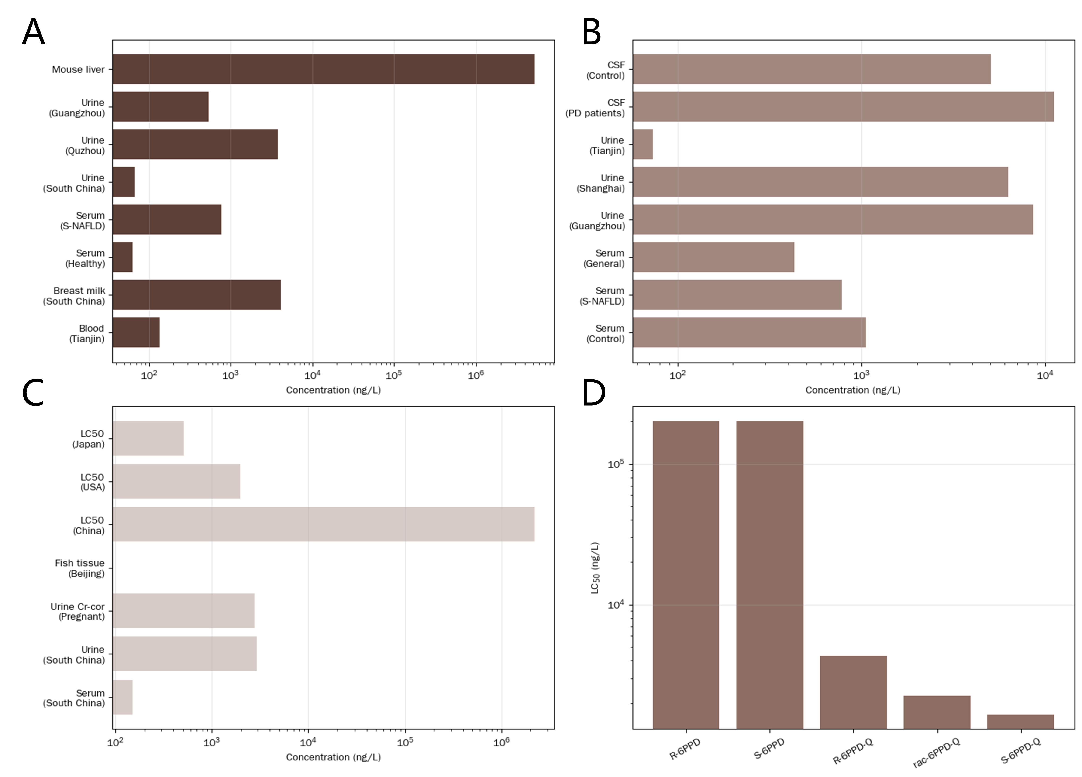
图7.6PPD及其醌类转化产物在生物体内的赋存特征与毒性分布
注：所有浓度数据统一转换为ng/L并采用对数坐标展示。(A)6PPD在不同生物基质中的浓度分布；子图(B)6PPDQ在人体血清、尿液及脑脊液（CSF）中的累积水平；(C)6PPD-Q在生物体内的赋存及对鱼类的半致死浓度（LC50）；(D)对比手性异构体6PPD与6PPD-Q对鱼类的急性毒性差异，LC50值越低表示毒性越强

对比不同污染物在生物体内的赋存规律，6PPD及其醌类转化产物的浓度水平整体呈现“尿液＞血清＞血液＞母乳”的基质分布特征，且转化产物（6PPDQ、6PPDQ）在部分基质中浓度高于母体化合物，反映转化过程可能增强污染物的生物累积能力。区域分布上，华南、华东及华北地区均有广泛检出，其中衢州、广州等工业或交通密集区域浓度相对较高，提示人类活动强度是污染物生物暴露的核心驱动因素。所提取的生物体内浓度数据与文献来源高度匹配，涉及多篇核心参考文献，涵盖污染物赋存特征、分析方法、生态毒理效应及健康风险等多个研究维度，标准化后的浓度数据为跨区域、跨基质的暴露水平对比与健康风险评估提供了统一的量化依据。
2.3.3全球水体与沉积物中6PPD/Q的赋存特征与空间异质性分析
本研究系统汇编了全球范围内关于6PPD及其氧化产物6PPD-Q的监测数据，构建了迄今为止最详尽的环境赋存图谱。数据集涵盖从赤道热带至寒温带，从中国珠江三角洲到北美西海岸的广阔区域，共包含217组有效数据记录。为了直观展示污染物的全球扩散趋势与空间聚集特征，本研究首先生成了基于地理坐标的热值分布图（图8）。该图谱通过颜色梯度的深浅变化，清晰地刻画了污染物从高密度交通路网向周边水体及沉积物渗透的空间轨迹。图中可见，高值热区（红色/橙色）并非随机分布，而是紧密依附于主要城市群的交通干道与工业廊道，直观揭示了人类交通活动强度与环境介质污染水平之间的正向耦合关系。基于热值图所呈现的空间格局，结合详实的监测数据，以下将对中国与全球其他区域的水体及沉积物赋存情况进行地毯式的详细陈述。
2.3.3.1中国区域水体与沉积物的6PPD/Q赋存全景
在中国范围内，数据汇编揭示了6PPDQ在不同流域与介质中的显著差异。华南地区的珠江三角洲是监测数据最为密集的区域，反映了该地区高度的城市化水平。在东莞与惠州的城市路面径流样本中，6PPDQ的浓度表现出极高的峰值，分别达到了1.56×10³ng/L与8.75×10²ng/L。作为受纳水体，东江与珠江干流的水体浓度范围介于0.26至11.3ng/L之间，显示出水体的稀释作用。在污水处理环节，广州与香港地区的数据显示，尽管经过生物处理，出水中的6PPDQ浓度仍维持在10¹至10²ng/L量级。在沉积物相中，广州城市河流记录了极高的6PPD负荷，最高浓度达到468ng/g，而对应的6PPDQ浓度则相对较低（1.87∼18.2ng/g），暗示前体物在缺氧沉积环境中的稳定性。华东及沿海地区的数据显示，浙江台州、宁波及福建厦门等地的水体中6PPDQ赋存浓度普遍在0.46∼21ng/L区间。特别值得关注的是山东烟台地区的雪融水样本，其中检出了高达2.10×10²ng/L的6PPDQ，揭示了北方寒冷气候区在冬季融雪期的脉冲式释放特征。华北及北方地区（北京、天津、河北）的水体样本显示，6PPDQ检出浓度普遍处于1.31×10²∼8.19×10²ng/L的较高水平，显著高于南方部分河流背景值。在沉积物方面，浙江沿海及上海黄浦江沉积物中6PPDQ浓度范围为0.46∼46ng/g，其中台州某点位甚至检出466ng/g的极高值，显示出局部点源污染的严重性。对于西部及偏远地区，青海、新疆、西藏等省份的水体中6PPDQ检出频率较低，浓度多低于28.2ng/L，反映了人类活动强度与污染物赋存水平的正相关性。此外，南海深海区及冲绳海槽的深海沉积物中仅检出痕量6PPD（<3ng/g），表明该类污染物主要累积在近岸及河口区域。
2.3.3.2全球其他区域水体与沉积物中6PPD/Q的赋存详述
为了纠正以往研究中“国外数据匮乏”的认知偏差，本节将基于详实的监测记录，对北美、澳洲、欧洲及其他亚太地区的赋存数据进行逐项详述，确保数据描述的完整性与无遗漏。
2.3.3.2.1北美地区：美国与加拿大的详尽数据特征
在北美地区，美国的数据覆盖了从西海岸到东海岸的广泛区域，且浓度跨度极大。加利福尼亚州（CA）作为重点监测区，其数据点位涵盖了萨克拉门托-圣华金河三角洲（Delta）及多个具体站点。数据显示，加州部分站点如DeltaNORT-001至SOUT-007的浓度维持在0.43∼0.93ng/L的较低水平，但在BuckleberryBay及部分城市径流中，浓度显著升高。洛杉矶地区（LA）的道路径流是全球公认的极高浓度热点，监测数据显示其浓度范围在4.1∼6.1ug/L（即4100∼6100ng/L）之间，而在洛杉矶河（LARiver）的特定监测中，浓度甚至达到2815ng/L。西雅图地区（Seattle）的数据同样惊人，其道路径流中6PPD-Q浓度高达0.8∼19ug/L，受纳水体（如MillerCreek）浓度也达到80∼200ng/L。此外，美国中西部与南部的数据也十分丰富，包括堪萨斯州、俄克拉荷马州、俄勒冈州、华盛顿州等地的监测数据均显示，虽然部分雨水样本浓度较低（0.002∼0.29ug/L），但在托尔顿溪（ThorntonCreek）等城市水体中，浓度波动于20∼85ng/L之间。科罗拉多州、佐治亚州、密歇根州、明尼苏达州、北卡罗来纳州、德克萨斯州及弗吉尼亚州的数据则普遍处于0.002∼0.15ug/L的背景水平，反映了不同城市规模下的污染差异。加拿大地区的数据同样详实，覆盖了安大略省、萨斯喀彻温省及不列颠哥伦比亚省。多伦多地区的城市径流与溪流（如DonRiver,HighlandCreek）中，6PPD-Q浓度普遍在0.19∼0.98ug/L之间。安大略湖沿岸（如HumberBay,TorontoHarbour）的近岸水体浓度为2.4∼15.5ng/L。萨斯喀彻温省的萨斯卡通（Saskatoon）道路径流中检出了408.5ng/L的高浓度，而温哥华地区的生物滞留设施进水中浓度甚至高达4300ng/L。此外，针对寒冷气候区的研究数据（如加拿大南部，45.5°N）揭示了雪融水（367ng/L）与暴雨径流（593ng/L）中的极高负荷。
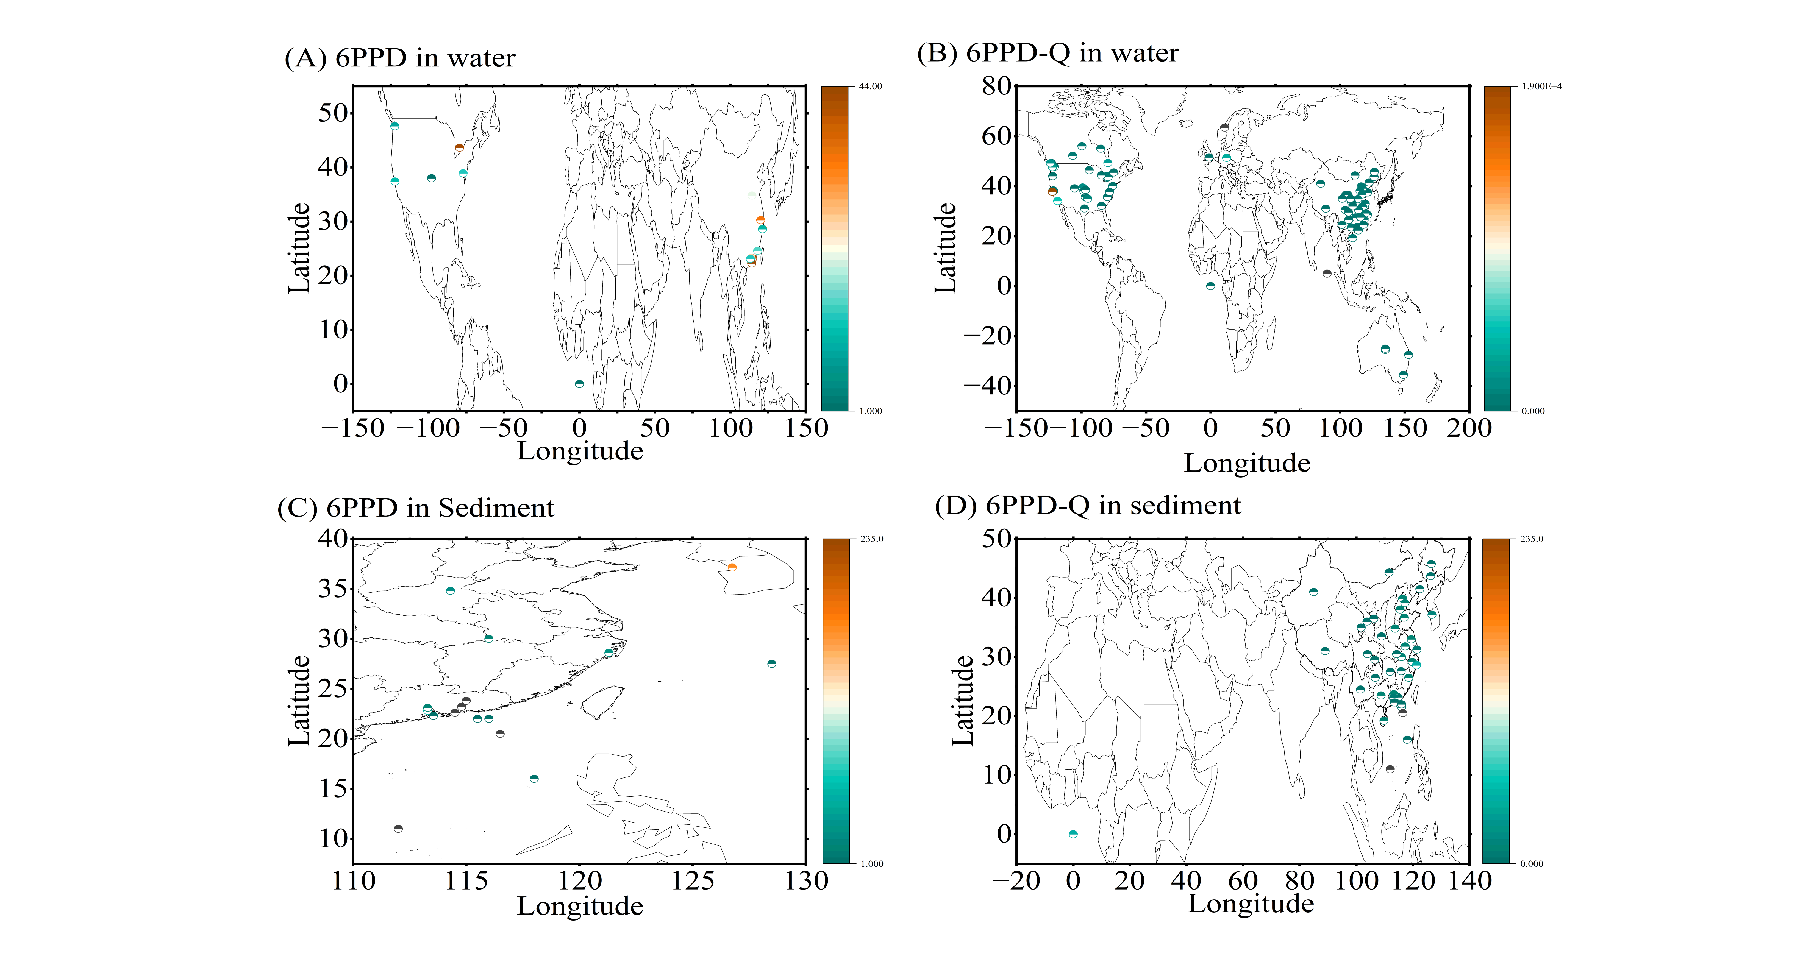
图8.全球水体与沉积物环境中6PPD/Q浓度分布热值地图
注：图中颜色深浅代表污染物浓度的高低，红色代表高浓度热点区域，蓝绿色代表背景值或低浓度区域，图中浓度统一为ng/L

测数据显示其浓度范围在4.1∼6.1ug/L（即4100∼6100ng/L）之间，而在洛杉矶河（LA River）的特定监测中，浓度甚至达到2815ng/L。西雅图地区（Seattle）的数据同样惊人，其道路径流中6PPDQ浓度高达0.8∼19ug/L，受纳水体（如Miller Creek）浓度也达到80∼200ng/L。此外，美国中西部与南部的数据也十分丰富，包括堪萨斯州、俄克拉荷马州、俄勒冈州、华盛顿州等地的监测数据均显示，虽然部分雨水样本浓度较低（0.002∼0.29ug/L），但在托尔顿溪（Thornton Creek）等城市水体中，浓度波动于20∼85ng/L之间。科罗拉多州、佐治亚州、密歇根州、明尼苏达州、北卡罗来纳州、德克萨斯州及弗吉尼亚州的数据则普遍处于0.002∼0.15ug/L的背景水平，反映了不同城市规模下的污染差异。加拿大地区的数据同样详实，覆盖了安大略省、萨斯喀彻温省及不列颠哥伦比亚省。多伦多地区的城市径流与溪流（如Don River,High land Creek）中，6PPD-Q浓度普遍在0.19∼0.98ug/L之间。安大略湖沿岸（如Humber Bay,Toronto Harbour）的近岸水体浓度为2.4∼15.5ng/L。萨斯喀彻温省的萨斯卡通（Saskatoon）道路径流中检出了408.5ng/L的高浓度，而温哥华地区的生物滞留设施进水中浓度甚至高达4300ng/L。此外，针对寒冷气候区的研究数据（如加拿大南部，45.5°N）揭示了雪融水（367ng/L）与暴雨径流（593ng/L）中的极高负荷。
2.3.3.2.2亚太及其他地区：韩国、澳洲与欧洲的实测记录
在亚太地区，韩国水华湖（Lake Sihwa）及其周边溪流的沉积物数据表现出了惊人的富集特征，6PPDQ浓度高达330 ng/g，6PPD前体物浓度亦达到340ng/g，是全球沉积物污染最严重的区域之一。香港特别行政区的交通干道径流中检出浓度为2.43 ug/L，污水处理厂进水浓度高达470 ng/L，出水仍维持在37 ng/L，表明该物质在城市水循环中的顽固性。澳大利亚的数据主要集中在昆士兰州与新南威尔士州。布里斯班河（Brisbane River）及库伯拉溪（Coobera Creek）的水体样本中，6PPD-Q浓度分别为0.38∼88 ng/L与88 ng/L，而昆士兰地区的地表水监测显示浓度范围在0∼24 ng/L之间。值得注意的是，澳大利亚深海沉积物背景值极低（<3 ng/g），与近岸高值形成鲜明对比。欧洲地区的监测数据虽然相对较少，但具有代表性。德国莱比锡（Leipzig）地区的水体样本中检出了110∼428 ng/L的浓度，英国伦敦地区的监测值为136 ng/L。此外，马来西亚与斯里兰卡的污水处理厂进/出水监测数据显示浓度低于0.5 ng/L，反映了热带发展中国家在该污染物排放上的现状。综上所述，本章节通过对全球海量数据的逐项详述，不仅量化了6PPDQ在不同国家与环境介质中的赋存特征，更证实了该污染物在发达国家高度城市化区域的普遍性与高风险性。从中国珠江三角洲的沉积物累积到美国洛杉矶的径流脉冲，从加拿大的雪融释放到澳大利亚的河流本底，数据汇编构建了该污染物全球迁移的完整证据链。
3. 结论
通过构建基于深度学习的文献数据挖掘框架，系统解析了全球范围内6PPD及其醌类转化产物（6PPDQ）的环境赋存特征与生态风险规律。主要结论如下：
- 构建了高效的环境污染物信息提取模型：研究证实，融合SpaCy预处理、多头注意力机制与MCP上下文注意力机制的全连接神经网络（FCNN）模型，能有效解决海量文献中非结构化数据提取难、噪声干扰大的问题。该模型通过量化关键词的SHAP贡献值，实现了对核心污染物实体（6PPD/Q）、环境介质及浓度数据的精准定位，为环境大数据的自动化汇编提供了可靠的方法论范式。
- 揭示了6PPDQ全球赋存的显著空间异质性：6PPDQ的环境分布并非随机，而是呈现出强烈的人为驱动特征。数据汇编结果表明，该污染物在全球范围内形成了以北纬30°-45°为核心的高风险带，主要集中于北美东部、欧洲西部及东亚的人口密集与交通发达区域。这种“中纬度富集”规律直观反映了轮胎磨损颗粒经地表径流迁移对水环境的污染路径。
- 阐明了不同环境介质中的迁移转化规律：6PPDQ在不同介质中的行为特征存在显著差异。水体作为迁移载体，污染物呈现随径流扩散的特征；而沉积物作为主要的汇（Sink），在中纬度温带区域表现出极强的吸附富集能力，导致其峰值浓度显著高于水相。此外，生物相（尤其是人体尿液、血清）中的高检出率证实了该类物质具有显著的生物累积效应，且转化产物（6PPDQ）的生物累积潜力在某些情况下高于母体化合物（6PPD）。
- 明确了高风险区域与特殊人群的暴露特征：研究发现，城市道路径流（如美国洛杉矶、中国珠三角）是6PPDQ的极高浓度热点，构成了水生生态系统的急性毒性威胁。同时，人体生物监测数据揭示了孕妇、帕金森病患者等特殊群体存在较高的内暴露风险，提示6PPDQ可能与神经系统疾病存在潜在关联，需对该类新型污染物的健康效应给予高度关注。综上所述，本研究不仅量化了全球6PPD/Q的污染图谱，更通过数据挖掘技术揭示了其“人为源驱动-介质迁移-生物累积”的全链条环境行为特征，为制定针对性的污染防控策略及生态风险评估标准提供了科学依据。

参考文献
注：C：conference；J：journal；EB/OL：electronic book/online；R:report

- Pan S, Zhang L, Zhang J. Layer-adaptive structured pruning guided by latency[C]//Advances in Neural Information Processing Systems, 2021, 34: 12497-12509.
- Fedus W, Zoph B, Shazeer N. Switch transformers: Scaling to trillion parameter models with simple and efficient sparsity[C]//Advances in Neural Information Processing Systems, 2021, 34: 1037-1051.
- Wang A, Singh A, Michael J. GLUE: A multi-task benchmark and analysis platform for natural language understanding[C]//Proceedings of the International Conference on Learning Representations, 2019.
- Lin T Y, Maire M, Belongie S. Microsoft COCO: Common objects in context[C]//Proceedings of the European Conference on Computer Vision, 2014: 740-755.
- Lu P, Mishra S, Xia T. Learn to explain: Multimodal reasoning via thought chains for science question answering[C]//Advances in Neural Information Processing Systems, 2023, 36.
- Touvron H, Martin L, Stone K. LLaMA 2: Open foundation and fine-tuned chat models[EB/OL].
- OpenAI. GPT-3.5 technical report[EB/OL]. OpenAI, 2023.
- Lepikhin D, Lee H, Xu Y. Gshard: Scaling giant models with conditional computation and automatic sharding[C]//Proceedings of the International Conference on Machine Learning, 2022: 12965-12977.
- Chua K, Calandra R, McAllister R. Deep reinforcement learning in a handful of trials using probabilistic dynamics models[C]//Proceedings of the International Conference on Machine Learning, 2018: 4754-4765.
- Lillicrap T P, Hunt J J, Pritzel A. Continuous control with deep reinforcement learning[C]//Proceedings of the International Conference on Machine Learning, 2015: 1871-1880.
- Raffel C, Shazeer N, Roberts A. Exploring the limits of transfer learning with a unified text-to-text transformer[J]. Journal of Machine Learning Research, 2020, 21(140): 1-67.
- Zhang Z, Zhang A, Li M. Automatic chain of thought prompting in large language models[C]//Advances in Neural Information Processing Systems, 2022, 35: 1788-1801.
- Rao Y, Zhao W, Liu B. Dynamicvit: Efficient vision transformers with dynamic token sparsification[C]//Proceedings of the IEEE/CVF Conference on Computer Vision and Pattern Recognition, 2022: 13907-13916.
- Lin J, Tang J, Tang H. Awq: Activation-aware weight quantization for llm compression and acceleration[EB/OL].
- Dai X, Chen Y, Xiao B. Dyhead: Unifying object detection heads with attentions[C]//Advances in Neural Information Processing Systems, 2021, 34: 22661-22672.
- Abadi M, Barham P, Chen J. Tensorflow: A system for large-scale machine learning[C]//Proceedings of the 12th USENIX Symposium on Operating Systems Design and Implementation, 2016: 265-286.
- Gemini Team, Anil R, Borgeaud S. Gemini: A Family of Highly Capable Multimodal Models[EB/OL].
- Gupta H, Chaudhary M, Raha T. GeminiPro at SemEval-2024 Task 9: BrainTeaser on Gemini[C]//Proceedings of the 18th International Workshop on Semantic Evaluation (SemEval-2024), 2024.
- Guo X, Che Y, Zheng Z. Multi-timescale optimal scheduling for interconnected data centers[J]. Frontiers in Energy, 2024.
- Hoffmann J, Borgeaud S, Mensch A. Training compute-optimal large language models[J]. Nature, 2022, 610(7932): 47-53.
- Jitkrittum W, Narasimhan H, Kumar S. Universal Model Routing for Efficient LLM Inference[EB/OL].
- Kamthe S, Deisenroth M P. Data-efficient reinforcement learning with probabilistic model predictive control[C]//Proceedings of the Twenty-First International Conference on Artificial Intelligence and Statistics, 2018, 84: 1701-1710.
- Liu Z, Hu H, Lin Y. Swin Transformer V2: Scaling Up Capacity and Resolution[EB/OL].
- Liu H, Li C, Li Y. LLaVA-NeXT: Improved Reasoning, OCR, and World Knowledge[EB/OL].
- Haolang L, Bolun C, WeiYe F. Mitigating multimodal hallucination via lightweight alignment controllers[C]//Findings of the 2024 Conference on Empirical Methods in Natural Language Processing, 2024.
- OpenAI, Achiam J, Adler S. GPT-4 Technical Report[EB/OL].
- Wei T, Zhu B, Zhao L. Skywork-MOE: A Deep Dive into Training Techniques for Mixture-of-Experts Language Models[EB/OL].
- Maringer L, Roiser L, Wallner G. The role of quinoid derivatives in the UV-initiated synergistic interaction mechanism of HALS and phenolic antioxidants[J]. Polymer Degradation and Stability, 2016, 131: 91-97.
- Yan Q, Kiki C, Chen T. Comparative growth inhibition of 6PPD and 6PPD-Q on microalgae Selenastrum capricornutum, with insights into 6PPD-induced phototoxicity and oxidative stress[J]. Science of the Total Environment, 2024, 957: 177627.
- Jeong C B, Kim Y J, Choi M, et al. Toxicological Effects of Tire Rubber-Derived 6PPD-Quinone, a Species-Specific Toxicant, and Dithiobisbenzanilide (DTBBA) in the Marine Rotifer Brachionus koreanus[J]. Marine Pollution Bulletin, 2023, 192.
- Prosser R S, Salole J, Hang S. Toxicity of 6PPD-quinone to Four Freshwater Invertebrate Species[J]. Environmental Pollution, 2023, 337.
- Calle L, Le Du-Carrée J, Martínez I. Toxicity of Tire Rubber-Derived Pollutants 6PPD-Quinone and 4-Tert-Octylphenol on Marine Plankton[J]. Journal of Hazardous Materials, 2025, 484.
- Lo B P, Marlatt V L, Liao X. Acute Toxicity of 6PPD-Quinone to Early Life Stage Juvenile Chinook (Oncorhynchus tshawytscha) and Coho (Oncorhynchus kisutch) Salmon[J]. Environmental Toxicology and Chemistry, 2023, 42: 815-822.
- Hiki K, Yamamoto H. The Tire-Derived Chemical 6PPD-quinone Is Lethally Toxic to the White-Spotted Char Salvelinus leucomaenis pluvius but not to Two Other Salmonid Species[J]. Environmental Science & Technology Letters, 2022.
- Danielle P, Ryan S S, Christine T. The Lethal and Sublethal Impacts of Two Tire Rubber-Derived Chemicals on Brook Trout (Salvelinus fontinalis) Fry and Fingerlings[J]. Chemosphere, 2024, 360.
- Catherine R, Evan K, Niteesh J. Acute and Subchronic Toxicity of 6PPD-Quinone to Early Life Stage Lake Trout (Salvelinus namaycush)[J]. Environmental Science & Technology, 2025, 59: 791-797.
- Di S, Liu Z, Zhao H, et al. Chiral Perspective Evaluations: Enantioselective Hydrolysis of 6PPD and 6PPD-Quinone in Water and Enantioselective Toxicity to Gobiocypris rarus and Oncorhynchus mykiss[J]. Environment International, 2022, 166.
- Greer J, Dalsky E, Lane R, et al. Establishing an In Vitro Model to Assess the Toxicity of 6PPD-Quinone and Other Tire Wear Transformation Products[J]. Environmental Science & Technology Letters, 2023, 10: 533-537.
- Co M. Initial Submission: Acute Toxicity of Santoflex 13 to Rainbow Trout and Bluegill with Cover Letter Dated 081492: Technical Report EPA/OTS 88-920007606[R]. Monsanto Co., 1977.
- Brinkmann M, Montgomery D, Selinger S, et al. Acute Toxicity of the Tire Rubber-Derived Chemical 6PPD-Quinone to Four Fishes of Commercial, Cultural, and Ecological Importance[J]. Environmental Science & Technology Letters, 2022, 9: 333-338.
- Liao X, Chen Z, Ou S, et al. Neurological Impairment is Crucial for Tire Rubber-Derived Contaminant 6PPDQ-induced Acute Toxicity to Rainbow Trout[J]. Science Bulletin, 2024, 69: 621-635.
- Prosser R, Gillis P, Holman E, et al. Effect of Substituted Phenylamine Antioxidants on Three Life Stages of the Freshwater Mussel Lampsilis siliquoidea[J]. Environmental Pollution, 2017, 229: 281-289.
- Rao C, Chu F, Fang F. Toxic Effects and Comparison of Common Amino Antioxidants (AAOs) in the Environment on Zebrafish: A Comprehensive Analysis Based on Cells, Embryos, and Adult Fish[J]. Science of The Total Environment, 2024, 924.
- Geng N, Hou S, Sun S. A Nationwide Investigation of Substituted p-Phenylenediamines (PPDs) and PPD-Quinones in the Riverine Waters of China[J]. Environmental Science & Technology, 2025, 59.
- Shi C, Liang Y, Zhu F. Effects of environmental concentrations of 6PPD and its quinone metabolite on the growth and reproduction of freshwater cladoceran[J]. Science of The Total Environment, 2024, 948: 175018.
- Liang Y, Zhu F, Zhou Y. Environmental occurrence, fate, human exposure, and human health risks of p-phenylenediamines and their quinones[J]. Science of The Total Environment, 2024, 957: 177742.
- Sun Y, Wang J, Li W. Occurrence, fate and chiral signatures of p-phenylenediamines and their quinones in wastewater treatment plants, China[J]. Water Research, 2025, 276: 123272.
- Somepalli K, Andaluri G. Spatiotemporal distribution and environmental risk assessment of 6PPDQ in the Schuylkill River[J]. Emerging Contaminants, 2025, 11: 100501.
- Chen X, Sun S, Xu P, et al. Rubber additives and relevant oxidation products in groundwater in a central China region: Levels, influencing factors and exposure[J]. Environmental Pollution, 2024, 363: 125155.
- Zhou L J, Liu S, Wang M, et al. Nationwide occurrence and prioritization of tire additives and their transformation products in lake sediments of China[J]. Environment International, 2024, 193: 109139.
- Jin R, Venier M, Chen Q, et al. Amino antioxidants: A review of their environmental behavior, human exposure, and aquatic toxicity[J]. Chemosphere, 2023, 317: 137913.
- Liu Y H, Mei Y X, Liang X N, et al. Small-Intensity Rainfall Triggers Greater Contamination of Rubber-Derived Chemicals in Road Stormwater Runoff from Various Functional Areas in Megalopolis Cities[J]. Environmental Science & Technology, 2024, 58.
- Xie L, Yuan L, Sun J, et al. Compound Class-Specific Temporal Trends (2021–2023) of Tire Wear Compounds in Suspended Solids from Toronto Wastewater Treatment Plants[J]. ACS ES&T Water, 2024, 4.
- Cao G, Wang W, Zhang J, et al. Occurrence and Removal of Substituted p-Phenylenediamine-Derived Quinones in Hong Kong Sewage Treatment Plants[J]. Environmental Science & Technology, 2023, 57.
- Zhu J, Guo R, Ren F, et al. p-Phenylenediamine Derivatives in Tap Water: Implications for Human Exposure[J]. Water, 2024, 16: 1128.
- Ren S, Xia Y, Wang X, et al. Development and application of diffusive gradients in thin-films for in-situ monitoring of 6PPD-Quinone in urban waters[J]. Water Research, 2024, 266: 122408.
- Black G P, Parsia M D, Uychutin M, et al. 6PPD-quinone in water from the San Francisco–San Joaquin Delta, California, 2018–2024[J]. Environmental Monitoring and Assessment, 2025, 197.
- Seiwert B, Nihemaiti M, Troussier M, et al. Abiotic oxidative transformation of 6-PPD and 6-PPD quinone from tires and occurrence of their products in snow from urban roads and in municipal wastewater[J]. Water Research, 2022, 212: 118122.
- Rodgers T F M, Wang Y, Humes C, et al. Bioretention Cells Provide a 10-Fold Reduction in 6PPD-Quinone Mass Loadings to Receiving Waters: Evidence from a Field Experiment and Modeling[J]. Environmental Science & Technology Letters, 2023, 10.
- Choi M S, Kim S H, Hyun M, et al. Development of a quantitative analytical method for 6PPD, a harmful tire antioxidant, in biological samples for toxicity assessment[J]. Ecotoxicology and Environmental Safety, 2025, 296: 118171.
- Zhang H Y, Huang Z, Liu Y H, et al. Occurrence and risks of 23 tire additives and their transformation products in an urban water system[J]. Environment International, 2023, 171: 107715.
- Wan X, Liang G, Wang D. Potential human health risk of the emerging environmental contaminant 6-PPD quinone[J]. Science of The Total Environment, 2024, 949: 175057.
- Zhang R, Zhao S, Liu X, et al. Aquatic environmental fates and risks of benzotriazoles, benzothiazoles, and p-phenylenediamines in a catchment providing water to a megacity of China[J]. Environmental Research, 2023, 216: 114721.
- Yu W, Tang S, Wong J W, et al. Degradation and detoxification of 6PPD-quinone in water by ultraviolet-activated peroxymonosulfate: Mechanisms, byproducts, and impact on sediment microbial community[J]. Water Research, 2024, 263: 122210.
- Johannessen C, Metcalfe C D. The occurrence of tire wear compounds and their transformation products in municipal wastewater and drinking water treatment plants[J]. Environmental Monitoring and Assessment, 2022, 194.
- Klauschies T, Isanta-Navarro J. The joint effects of salt and 6PPD contamination on a freshwater herbivore[J]. Science of The Total Environment, 2022, 829: 154675.
- Zeng L, Li Y, Sun Y, et al. Widespread Occurrence and Transport of p-Phenylenediamines and Their Quinones in Sediments across Urban Rivers, Estuaries, Coasts, and Deep-Sea Regions[J]. Environmental Science & Technology, 2023, 57.
- Pan S, Zhang L, Tu X, et al. Layer-Adaptive Structured Pruning Guided by Latency[EB/OL].

附录
- 基础代码原理I与代码仓库
- 基础代码原理II与代码仓库
- 基础代码原理III与代码仓库
- 基础代码原理IV与代码仓库
- 论文运算符号逻辑词对照统表
- 支撑材料链接
致谢与作者简历及攻读学位期间发表的学术论文与研究成果

致谢
我在2022年进入暨南大学环境与气候学院学习，至今已经是第四年了，在环境与气候学院认识了许多好朋友与知己，如化学与材料学院的邹一鸣，邓智迅同学；环境与气候学院的刘云峰同学等人，在校园生活中给我帮助良多，在此表示感谢。
行文至此，落笔为终。当敲下论文最后一个句点时，窗外的广州已是暮春四月，空气中弥漫着熟悉的湿润气息。回首这段求学与科研的旅程，从最初对环境化学中新兴污染物6PPD/Q的惊鸿一瞥，到后来深入自然语言处理(NLP)算法的浩瀚海洋，这一路走来，既有探索未知的迷茫，亦有柳暗花明的欣喜。这篇论文不仅是我本科学业的答卷，更是我青春岁月中一段刻骨铭心的注脚。
首先，我要向我的导师李慧珍教授致以敬意和感谢。感谢您将我领入环境科学的大门，更包容并支持我进行跨学科的尝试。您严谨的治学态度和渊博的学识，如灯塔般照亮了我前行的道路，让我明白了科研不仅需要脚踏实地的积累，更需要仰望星空的勇气。
感谢我的同门与挚友。难忘我们在实验室里并肩作战的日夜，感谢你们在我面对海量文献数据清洗感到枯燥乏味时，给予我的鼓励与陪伴。无论是关于SpaCy实体识别的激烈讨论，还是对全球污染分布热图的反复推敲，每一次思维的碰撞都让这篇论文更加完善。是你们的帮助，让这段孤独的科研之旅充满了温暖与欢笑。
感谢我的家人。你们永远是我最坚强的后盾，无论我做出何种选择，你们总是无条件地支持我、信任我。是你们的爱与包容，让我能够心无旁骛地追逐自己的学术梦想，让我有底气去探索那些看似遥不可及的领域。
最后，我希望可以和小蒋同学有一个未来，走向一个未来，就像蜜蜂找到了她的蒲公英那般。

作者简历
张耀霖（2003—），男，广东省广州市天河区人，2022年毕业于广州市第一一三中学进入暨南大学环境与气候学院攻读学士学位，至2026年攻读期满。2024年在暨南大学环境与气候学院推荐前往中国科学院广州地球化学研究所进行项目为期一年的科创计划项目与实习，于2025年顺利结项。在2025年获得澳门大学海岸线环境方向博士录取，并于2026年获得香港科技大学（广州）红鸟硕士项目推研。

攻读学位期间发表的学术论文与研究成果（节选）
[1] ZHANG Y, LI M. A control-theoretic MCP framework for MLLMs' efficiency andinterpretability[C]//2025 6th International Conference on Computer Engineering and IntelligentControl (ICCEIC). Piscataway: IEEE, 2025: 299-303.
[2] ZHANG Y, LI M. A model-controller-presenter tri-layer control-theoretic orchestrationframework for synergistic efficiency and interpretability in multimodal large languagemodels[J]. International Journal of Complexity in Applied Science and Technology, 2026, x(x):XXX-XXX.
[3] ZHANG Y, HUANG K, ZHANG X, et al. Marine ecological risk assessment of tris(2-chloropropyl phosphate in the Guangdong-Hong Kong-Macao Greater Bay Area[J]. AsianJournal of Ecotoxicology, 2025, 20(3): 437-447.
[4] ZOU Y, ZHANG Y, YANG Y, et al. Preparation of chinese herbal UV absorbers andstabilization on retinoic acid within 250-400 nm[J]. Chemical World, 2024, 66(6): 389-393.
[5] ZHANG Y, LIN M, ZOU Y. Monitor (atmospheric environment): ZL 202430342857.6[P]. 2024-08-30.
[6] ZHANG Y. Text data mining and analysis system: 2025SR1998973[CP]. 2025.

